

Historisches Lernen an, mit,
über, in digitalen Medien
im Geschichtsunterricht

Unterrichten mit Moodle

Dr. Susanne Augenstein, ZSL Karlsruhe November 2022

Inhaltsverzeichnis

I. Vorbemerkungen

- Didaktische und praktische Überlegungen 3
- Wie kopiere ich fertige Moodle-Kurse und tausche sie mit Kolleg*innen aus? 4

II. Vorschläge zur praktischen Umsetzung verschiedener Testformate

- Ein Thema bearbeiten und einen Test anlegen am Beispiel „Freitext-Aufgaben“ 6
- Multiple-Choice Aufgaben 14
- Drag and Drop auf Text 17
- Welche Materialien kann ich zugrunde legen? 19
- Wie baue ich Aufgaben sinnvoll auf und wie führe ich durch eine Anmoderation
zu den Aufgaben hin? 23
- Welche Bewertungsmöglichkeiten gibt es, sodass ich im Austausch mit meinen
SuS bleibe und dabei die technischen Möglichkeiten von Moodle zur Auswertung
nutzen kann? 24

III. Einige Anwendungsmöglichkeiten von H5P
- Kreuzworträtsel 27
- Interaktive Videos 27

IV. Weitere Anregungen zum Arbeiten mit Moodle

- Übersicht über Plugg-Ins und Unterrichtsphasen zur Umsetzung 29
- Umsetzungsbeispiele: Glossare in Moodle anlegen 31
- Umsetzungsbeispiele: Die Aktivität „Buch“ 33
- Umsetzungsbeispiele: Ankündigungen zu Gedenktagen 34
- Umsetzungsbeispiele: Kollaboration fördern über „PDF-Annotation“
oder „Mindmap“ 35

I. Vorbemerkungen

- Didaktische und praktische Überlegungen

Die Corona-Krise hat im Eilverfahren das digitale Lernen in den Vordergrund gerückt. Dadurch erhielten auch immer mehr Schulen die Möglichkeit, den Unterricht auf das Lernen mit Tablets auszurichten. Dies stellt für den gymnasialen Geschichtsunterricht eine besondere Herausforderung dar. Neben dem Vermitteln von Fakten, Strukturen und Zusammenhängen soll die Reflexion und das Bewerten historischer Sachverhalte nicht zu kurz kommen und auch die Orientierungskompetenz soll gestärkt werden.
Wie kann das in einem auf digitale Medien ausgerichteten Unterricht gelingen? Wie können diese unterschiedlichen, z.T. sehr anspruchsvollen Unterrichtsziele des gymnasialen Geschichtsunterrichts mithilfe von digitalen Medien erreicht werden? Wie können sich SuS über die Relevanz historischer Sachverhalte für ihre Situation heute bewusstwerden? Und wie können Geschichtslehrende dabei digitale Formate nutzen, um den Überblick über den Lernstand der Klasse oder einzelner Schülerinnen und Schüler zu behalten?
Moodle bietet hier einige Möglichkeiten, das Feedback zu erleichtern und die Motivation für das Fach Geschichte wachzuhalten oder vielleicht auch zu wecken.
Der vorliegende Reader soll Ihnen den Umgang mit Moodle erleichtern, indem auf einführende Video-Tutorials, die das Arbeiten mit Moodle Schritt für Schritt erläutern, verwiesen wird. Außerdem werden wichtige Funktionen Schritt für Schritt vorgestellt. Dabei werden grundlegende Aspekte des Arbeitens mit Moodle zusammengetragen, sodass Sie auch eine Orientierungshilfe an die Hand bekommen, wenn Sie sich nach der Fortbildung daran machen, Tests, Spiele, interaktive Videos oder andere Formate in Moodle für ihren Unterricht umzusetzen. Zudem hoffen ich, durch Tipps und Tricks aus der Praxis das Arbeiten mit Moodle zu erleichtern. Deshalb haben ich auch didaktisch erprobte Beispiele vorgestellt und kommentiert, sodass verdeutlicht werden kann, welche Stärken und Schwächen die jeweiligen Formate in Moodle haben und welches Potential in Moodle steckt. Diese Beispiele stammen zum Teil noch aus der Corona-Zeit und ich hoffe, dass nicht ein weiterer Lockdown droht, sodass wir auch direkt mit den SuS in Kontakt bleiben können.
Wenn Sie noch gar nicht oder nur wenig mit dem Anlegen von Aktivitäten und Materialien („Plugg-Ins“) in Moodle vertraut sind, können Sie sich zunächst auf den Seiten des Landesmedienzentrums mit der Lernplattform Moodle vertraut machen:
https://www.lmz-bw.de/veranstaltungen/veranstaltungsreihen/basisschulungen-und-selbstlernkurse/selbstlernkurse
Einführung zum Arbeiten mit H5P, einem sehr vielfältigen Tool: https://www.lmz-bw.de/statische-newsroom-seiten/ein-bisschen-wie-zauberei-interaktive-lerninhalte-mit-h5p/
In diesem Reader werden einzelnen Plugg-Ins auch Schritt für Schritt erläutert, sodass Sie den Reader parallel zum Erklärvideo verwenden können.
Da ich schon lange mit Moodle arbeite, sind in den Screenshots unterschiedliche Moodle-Versionen abgebildet. Lassen Sie sich nicht verwirren – die Anordnung einzelner Elemente hat sich zum Teil geändert, das Grundprinzip ist geblieben.

- Wie kopiere ich fertige Moodle-Kurse und tausche sie mit Kolleg*innen aus?
- Tauschen innerhalb eines Moodles über die Funktion „Sharing Cart“
Innerhalb eines Schulmoodles können Plugg-Ins oder ganze Moodle-Kurse ganz leicht über die Funktion „Sharing Cart“ ausgetauscht werden: Damit können Sie von Ihnen erstellte Aufgaben leicht in verschiedene Kurse Ihrer Klassen kopieren oder auch Ihre Unterrichtsideen mit Ihren Kolleg*innen, z.B. über Ihre Fachschaftsseite, teilen.
Sie sehen hier einen Screenshot einer Moodle-Seite von mir. Links finden Sie unterschiedliche Aktivitäten, rechts den Block mit der Funktion „Sharing Cart“. Diese müssen Sie erst einmal sichtbar machen. Dazu müssen Sie zunächst ein Sharing Cart in Ihren Block hinzufügen: Dazu in den Bearbeitungsmodus gehen und rechts über „Block hinzufügen“ „Sharing Cart“ auswählen (oranger Pfeil). Nun erscheint neben jedem Plugg-In ein kleines Körbchen (blaue Pfeile). Wenn Sie dieses antippen, wandert das Plugg-In den Sharing Cart rechts. Gehen Sie nun in den Kurs, in den Sie Ihre Aktivität kopieren wollen, z.B. auf die Seite Ihrer Fachschaft. Ihr Sharing Cart wandert mit. Wenn Sie nun neben der Aktivität das Symbol rechts mit den beiden Rechtecken anklicken (grüner Pfeil), ploppen in diesem Kurs all die Stellen auf, an denen Sie Ihr Plugg-In platzieren können. Klicken Sie diese Stelle an und Ihre Aktivität wird eingefügt.
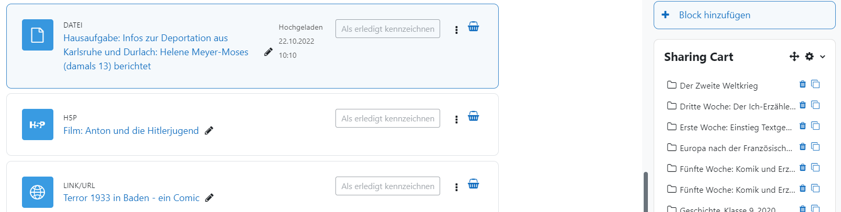
Alle Bilder zu Aktivitäten in Moodle [GPL]

- Download fertiger Moodle-Kurse des ZSL
Über moodle.moove-bw.de gelangen Sie auf eine neu entwickelte Seite des ZSL mit vielen fertigen Moodle-Kursen zum Download.
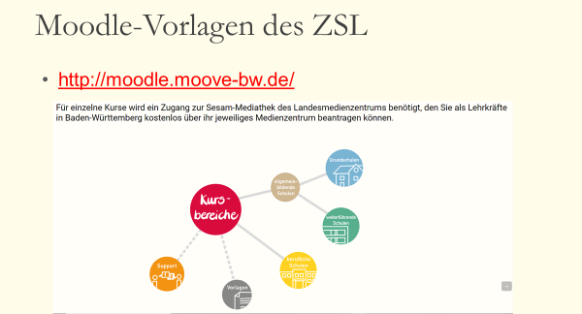
Wenn Sie auf dem Startbildschirm „Vorlagen“ anklicken, gelangen Sie zu folgender Auswahlseite: Hier finden Sie viele Vorlagen, die Ihnen das Anlegen von Kursen erleichtern!
„Unterrichtsthema kurz“ z.B. wurde folgendermaßen gestaltet:
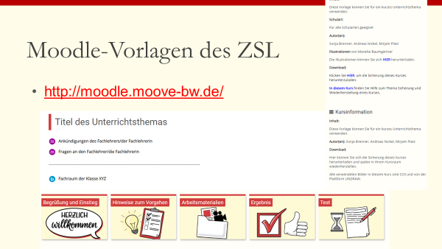
In allen Fächern wurden bereits fertig ausgearbeitete Unterrichtseinheiten erstellt, die Sie ebenfalls downloaden können. In Geschichte finden Sie die Unterrichtseinheiten: „China, ein Imperium im Wandel – Das chinesische Kaiserreich für die Klasse 10“ und „Osmanisches Reich – ein islamisches Imperium für die Klasse 10“. Außerdem gelangen Sie zu der SESAM-Seite des LMZ, wo Sie sich anmelden und einen Kurs zum Thema „Neue Welten“ (Klasse 7) downloaden können. Mit diesem Link gelangen Sie direkt in den Kursbereich für GU am Gymnasium mit diesen beiden Kursen:
https://moodle.moove-bw.de/moodle/course/index.php?categoryid=24
Themen des China Kurses:
Hinweise an die Lehrkraft, Zum Warmwerden: Peking heute, Einstieg: China -Ein Imperium im Wandel, Was macht das chinesische Kaiserreich zu einem Imperium?, Fenster nach Westen: Die Fahrten des Zheng He, Fenster nach Westen: Die europäische Chinapolitik, „Ein Jahrhundert der Schande“ – Spurensuche, Vom Kaiserreich zur Republik – ein historisches Mystery
Themen des Kurses zum Osmansichen Reich:
Hinweise für den Unterricht, Zum Warmwerden, Überblick verschaffen, Das Osmanische Reich als Imperium, Die Verlagerung der internationalen Handelswege, Das Osmansiche Reich und der europäische Imperialismus, Dekolonisierung, Islamismus – Herausforderungen für den Nahen Osten
Sie erhalten hier auch detaillierte Anweisungen, wie Sie den Kurs über die Aktionen „Sichern“ und „Wiederherstellen“ downloaden und in Ihren eigenen Moodle-Kurs an Ihrer Schule einfügen können. Tipp: Legen Sie sich zunächst die entsprechende Anzahl neuer Themen an (z.B. für den China-Kurs 8 Themen) und schieben Sie diese an den Seitenanfang Ihres Kurses. Dann können Sie den neuen Kurs über „Wiederherstellen“ leichter einfügen und er verschmilzt nicht mit bereits von Ihnen angelegten Themen innerhalb Ihres Kurses.

II. Vorschläge zur praktischen Umsetzung verschiedener Testformate
Im Folgenden finden Sie einige praktische Umsetzungsmöglichkeiten zu den Fragen:
- Wie kann ich die ausgewählten drei Aufgabentypen aus Moodle für den Geschichtsunterricht nutzen?
- Wie baue ich Aufgaben sinnvoll auf, welche Materialien nutze ich und wie führe ich durch eine Anmoderation zu den Aufgaben hin?
- Welche Bewertungsmöglichkeiten gibt es, sodass ich meinen SuS ein gutes formatives Feedback geben und dabei die technischen Möglichkeiten von Moodle zur Auswertung nutzen kann?
- Wie nutze ich einige Aktivitäten in H5P, um interessante Unterrichtsmaterialien wie Spiele oder interaktive Lernvideos zu gestalten?

- Ein Thema bearbeiten und einen Test anlegen am Beispiel „Freitext-Aufgaben“
Als erste Testaufgabe soll die Freitext-Aufgabe vorgestellt werden, da sie am einfachsten zu gestalten ist. Hier müssen die SuS Eigeninitiative leisten: Sie müssen frei formulieren, können aber auch ihre Sicht auf historische Sachverhalte äußern. Über die Bewertungsfunktion „manuelle Bewertung“ kann die Lehrperson leicht auf alle Freitext-Aufgaben zugreifen und Feedback geben.
Wie kann ich diese Frage als Testfunktion konzipieren? Dies wird im Folgenden Schritt für Schritt erläutert. Alle Tests müssen in einem „Thema“ angelegt werden. Deshalb soll zunächst erklärt werden, wie man einem Thema einen Namen gibt. Dazu erstelle ich ein neues Thema in meiner 10. Klasse zu „China, ein Imperium im Wandel“.
Schritt 1: Gehen Sie in den Moodle-Kurs Ihrer Klasse. Wenn Sie den Bleistift neben „Thema“ anklicken, können Sie Ihrem Thema einen Namen geben (blauer Pfeil). Folgendes hat sich in meinem Online-Unterricht bewährt: Geben Sie dem Thema und später auch den Tests aussagekräftige Namen (z.B. Kapitelüberschrift im Geschichtsbuch mit Seitenangabe). Auch das Durchnummerieren der Tests erleichtert den SuS die Orientierung. Man kann auch den Abgabetermin bei der Benennung der Aufgabe vermerken. Mit dem Befehl „Aktivität oder Material anlegen“ (grüner Pfeil) werden später die Tests eingefügt.
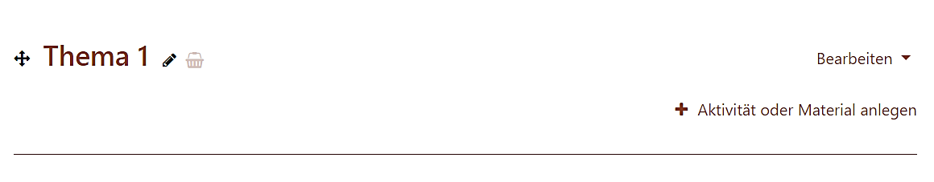
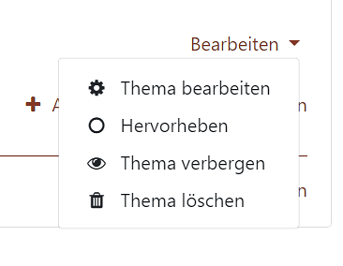
Schritt 2: Wenn Sie „Bearbeiten“ (rechts) anklicken, öffnet sich ein Fenster. Wählen Sie zunächst „Thema verbergen“ (gelber Pfeil). Wenn Sie diese Funktion anklicken, können Sie auf der Kursseite arbeiten und die SuS können die von Ihnen erstellten Fragen noch nicht sehen, der Test erscheint dann auf der Kursseite nur für den Trainer/ die Trainerin in einer helleren Schriftfarbe. „Thema wieder anzeigen“ erst aktivieren, wenn Sie den Test fertig erstellt haben!
Schritt 3: Nun können Sie Ihr Thema bearbeiten (siehe oben, roter Pfeil) und den SuS Infos zukommen lassen, aber auch Bilder oder Links einfügen.
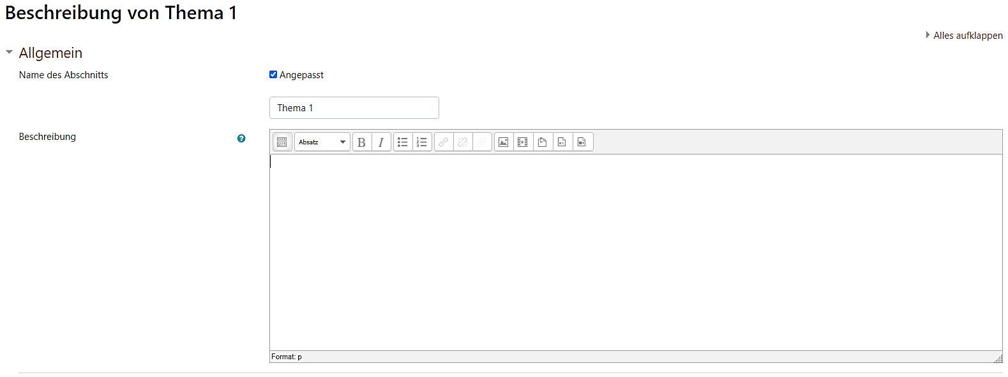
Ich habe das neue Thema „China, ein Imperium im Wandel“ begonnen, deshalb ein kurzes Willkommen in das Textfeld geschrieben und ein Bild eingefügt. Vergessen Sie nicht, abschließend „Änderungen speichern“ anzuklicken!
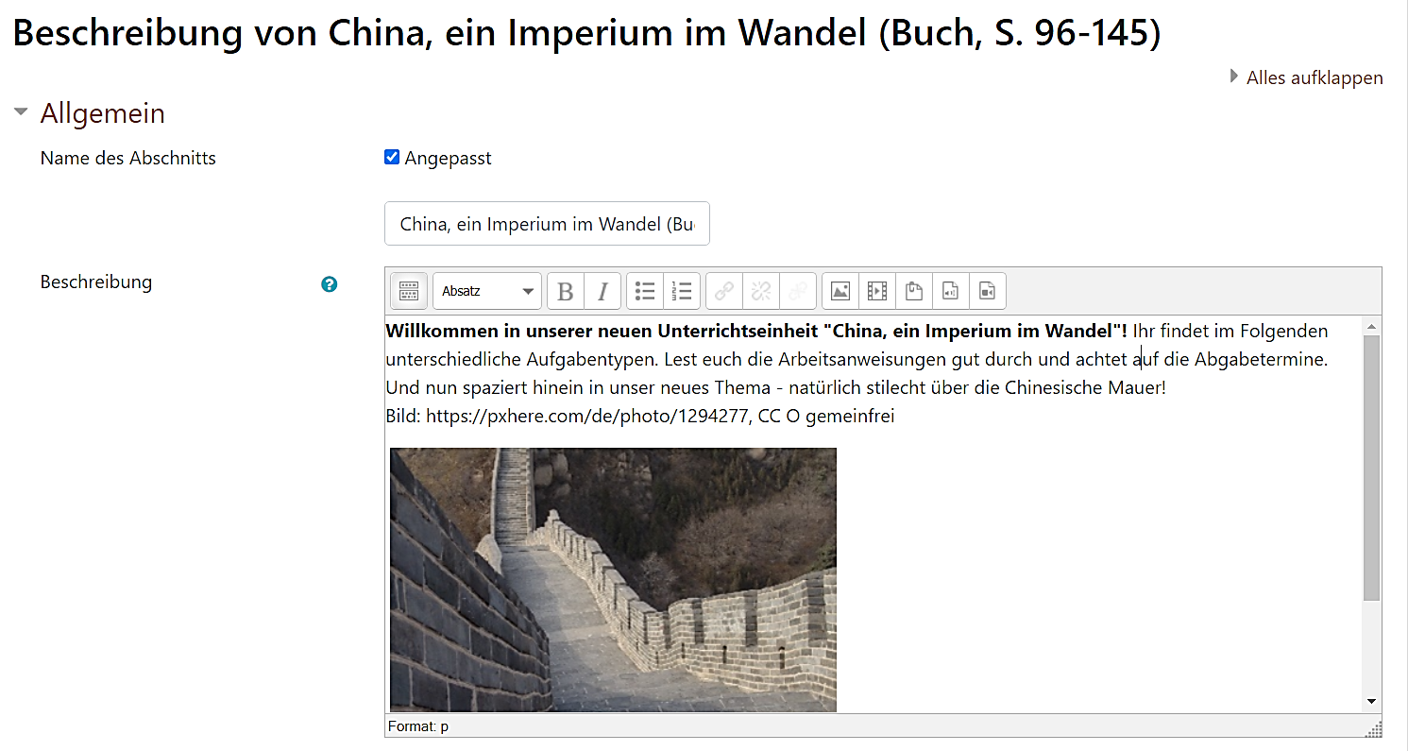
Schritt 4: Klicken Sie nun „+ Aktivität oder Material anlegen“, an (siehe oben erster Screenshot, grüner Pfeil). Sie finden die Funktion in Ihren Moodle-Kursen immer am Ende des jeweiligen Themas rechts unten. Nun erscheint folgendes Fenster (siehe links): Die unterschiedlichen Aktivitäten sind alphabetisch sortiert, für „Test“ müssen Sie also nach unten scrollen (die neuere Moodle-Version 3.9. stellt das in einem Feld dar, siehe rechts):
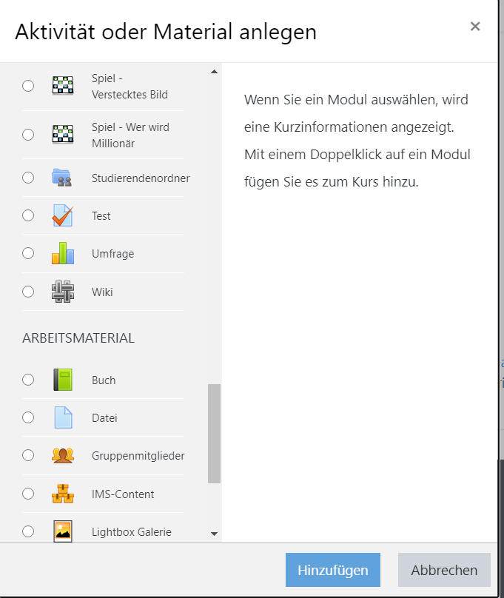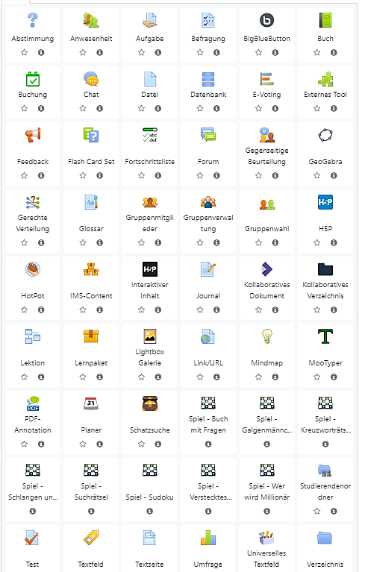
Schritt 5: Klicken Sie nun „Test“ und den Schalter „Hinzufügen“ an, dann erscheint folgendes Bild:
Geben Sie dem Test einen Namen (am besten wieder auf die Kapitel im Buch verweisen) und erläutern Sie kurz, was die SuS erwartet. Ich habe mich entschieden, die ersten beiden Seiten der China-Einheit in Klasse 10 („Auf den ersten Blick“) über verschiedene Testformate abzuprüfen. Deshalb sieht meine Einstiegs-Testseite folgendermaßen aus:
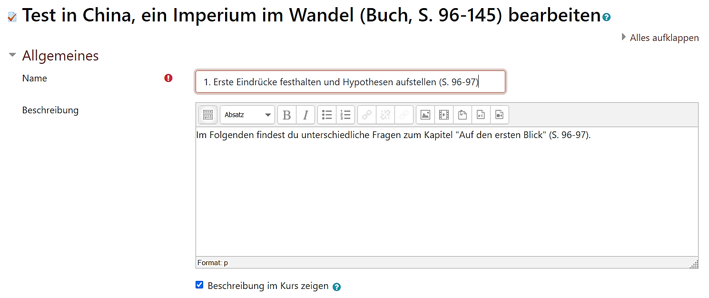

Schritt 6: Sie können im unteren Teil der Seite auch weitere Einstellungen (z.B. Zeit oder Bewertung) vornehmen. Klicken Sie sich einfach durch das Menu, es gibt immer Voreinstellungen, die Sie individuell anpassen können! Wenn Sie „Beschreibung im Kurs anzeigen“ klicken, können Ihre SuS Ihre Informationen gleich auf der Kursseite lesen. Am Ende „Speichern“ nicht vergessen!
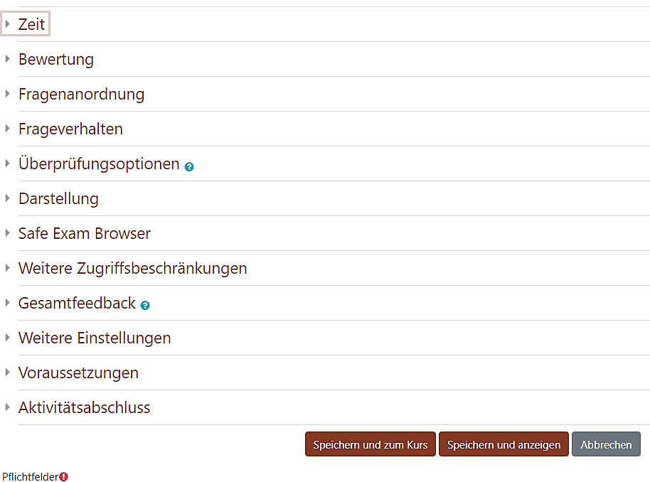

Tipp: Wenn Sie über „Zeit“ den Abgabetermin festlegen, erscheint der Abgabetermin zusätzlich im Moodle-Kalender und eine Erinnerungsfunktion wird für die SuS aktiviert. 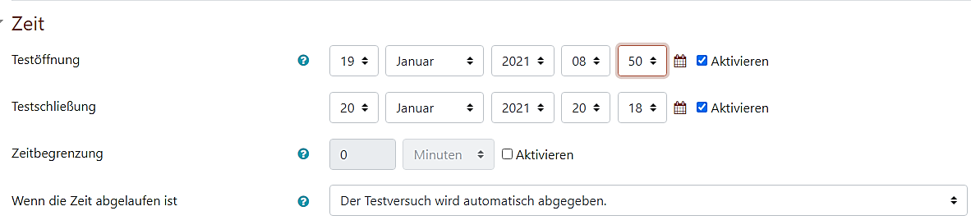
Schritt 7: Geht man nun auf die Kursseite zurück, sehen alle meine Einstellungen folgendermaßen aus:
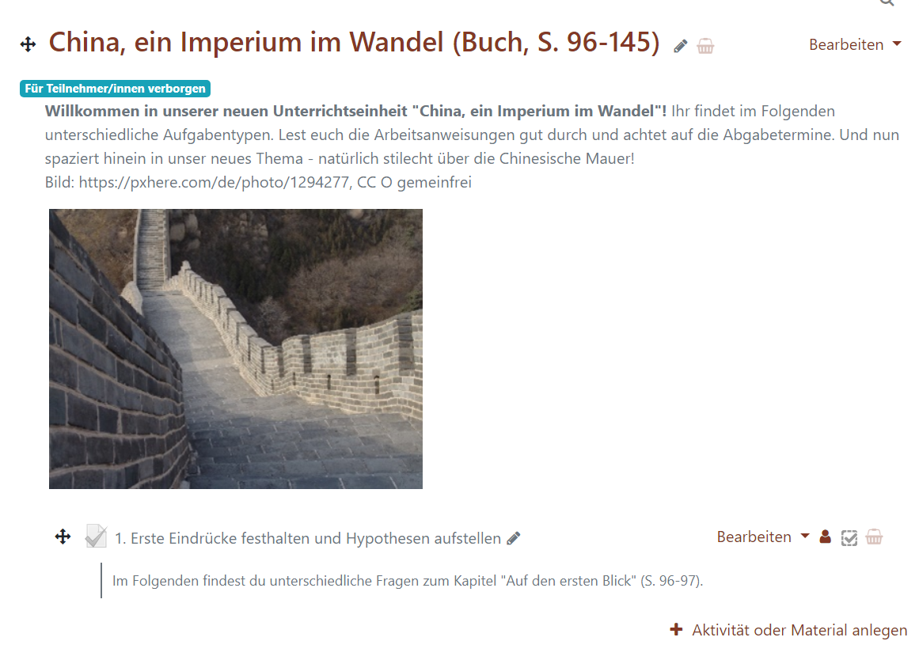
Schritt 8: Wenn Sie nun den Testnamen („1. Erste Eindrücke festhalten …“) anklicken, kommen Sie zu folgendem Bild: Es wird angezeigt, dass bislang noch keine Testaufgaben erstellt wurden, deshalb nun „Testinhalt bearbeiten“ anklicken:
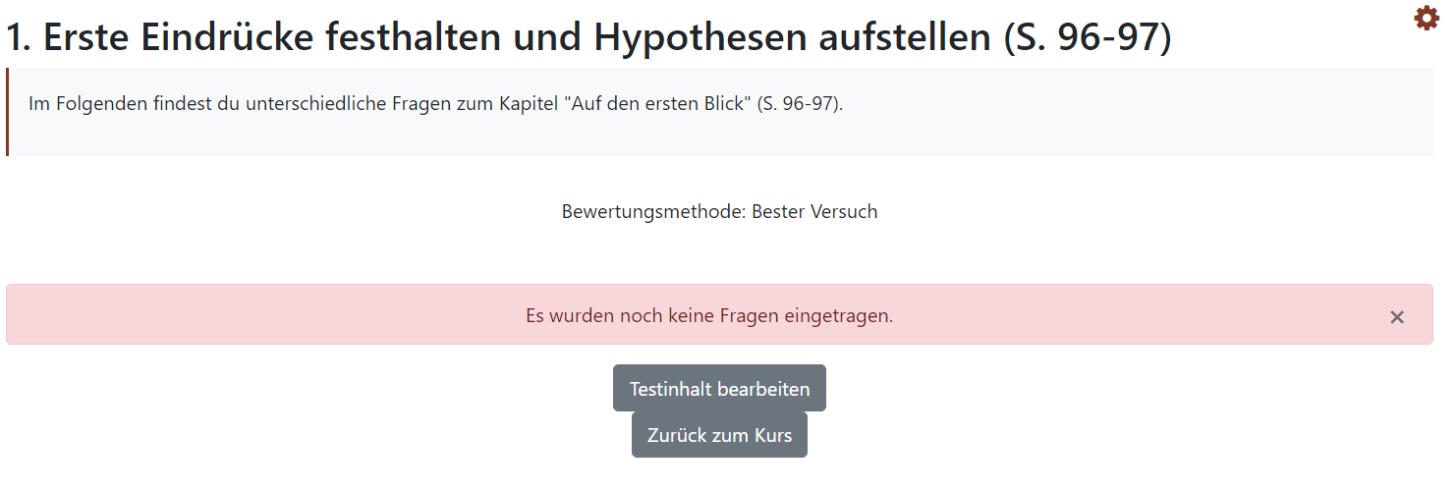
Schritt 9: Auf folgender Seite kann ich nun Fragen hinzufügen und einen Überblick über die von mir erstellen Fragen und die Punkte, die ich vergeben habe, bekommen. Bei „Beste Bewertung“ wird immer „10 Punkte“ in der Voreinstellung angezeigt. Dies evtl. anpassen (einfach die 10 Punkte überschreiben) und „Speichern“ klicken. Von dieser Seite aus können Sie über „Frage hinzufügen“ nun alle möglichen Fragetypen in ihren Test einbauen. Ich werde also auf diesen 9. Schritt weiter unten zurückkommen, wenn ich Multiple-Choice und „Drag-and-drop auf Text“ erkläre.
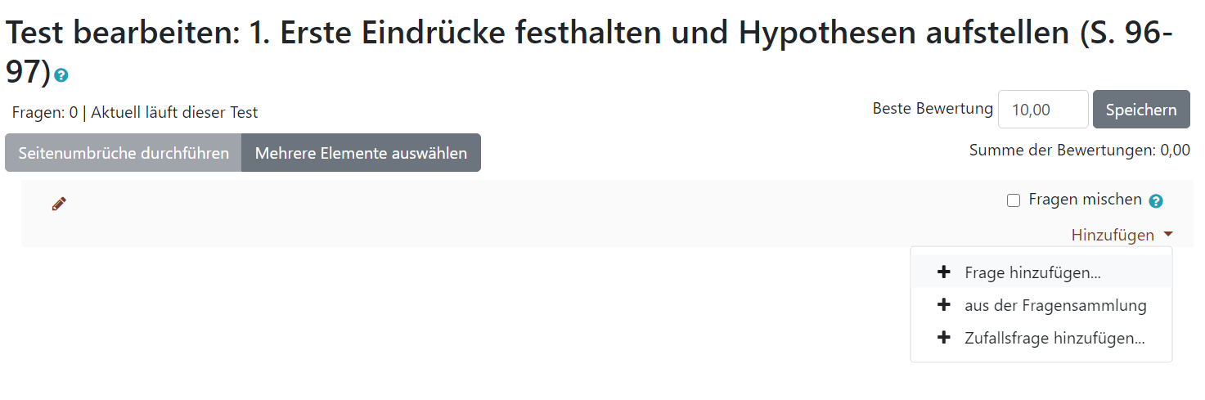
Schritt 10: Wenn ich „Frage hinzufügen“ anklicke, bekomme ich eine große Auswahl an Fragemöglichkeiten. Klicken Sie „Freitext-Aufgaben“ an und klicken Sie „Hinzufügen“.
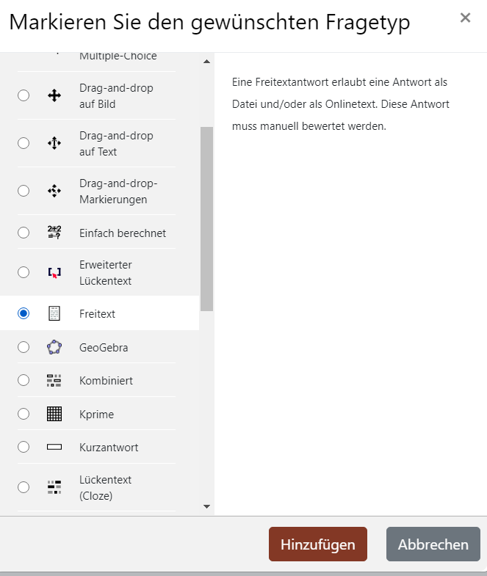

Schritt 11: Nun können Sie die Frage formulieren. Bei „Fragetitel“ können Sie z.B. einfach die Aufgaben nummerieren. Der Fragetext sollte klare Anweisungen enthalten. Hier evtl. auch Hilfestellungen einbauen (ich habe hier schon die Vorgabe „vier Phasen“ gemacht). Es gibt einige SuS, die zwar gerne Aufgaben durch Anklicken lösen, dann vor den Freitextaufgaben zurückscheuen. Ich habe die Erfahrung gemacht, dass dies bei solchen konkreten Hilfestellungen weniger der Fall ist (man kann z.B. auch Wortbausteine, die eingebaut werden müssen, vorgeben oder auf Schulbuchseiten zum Nachschlagen verweisen). Dies kann ich auch im Feld „Allgemeines Feedback“ tun! Außerdem habe ich noch 8 Punkte vergeben im Feld „Erreichbare Punkte“.
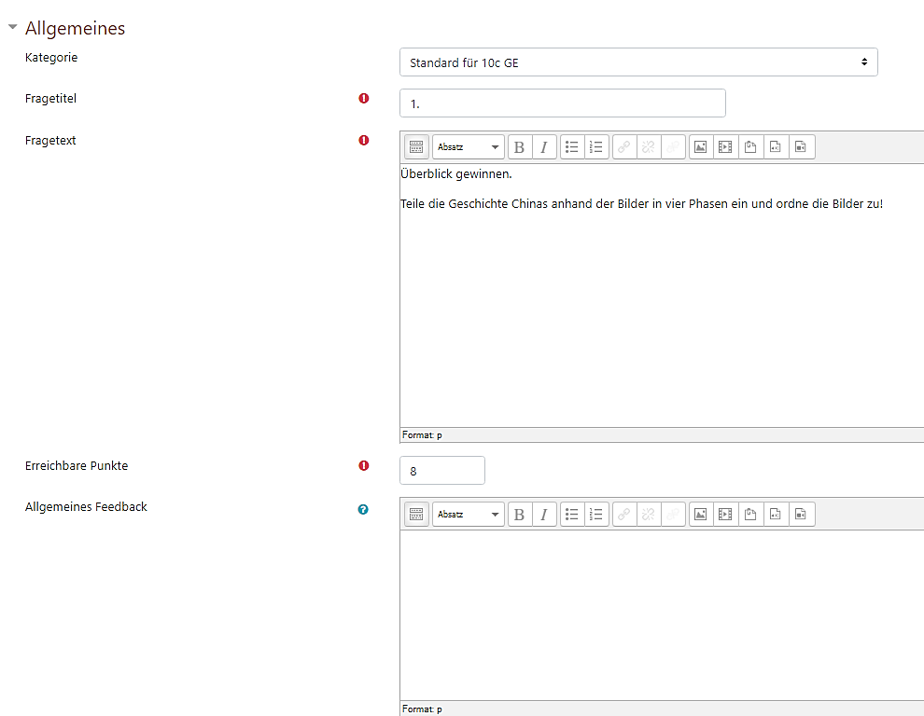

Schritt 12: Nachdem Sie gespeichert haben, kommen Sie wieder zur Übersichtsseite und können weitere Tests hinzufügen:
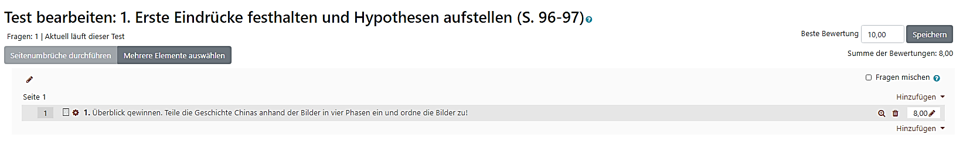

Schritt 13: Wenn Sie den Testnamen anklicken, können Sie sich auch eine Vorschau ansehen:
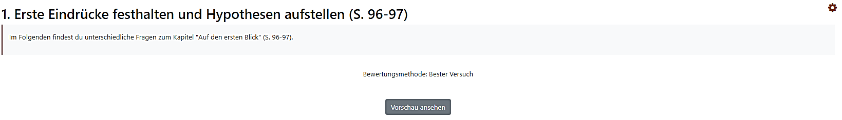

Für Ihre SuS sieht der Test nun folgendermaßen aus. Sie können dann ihre Lösung eintippen und schließen mit „Versuch beenden“ ab:
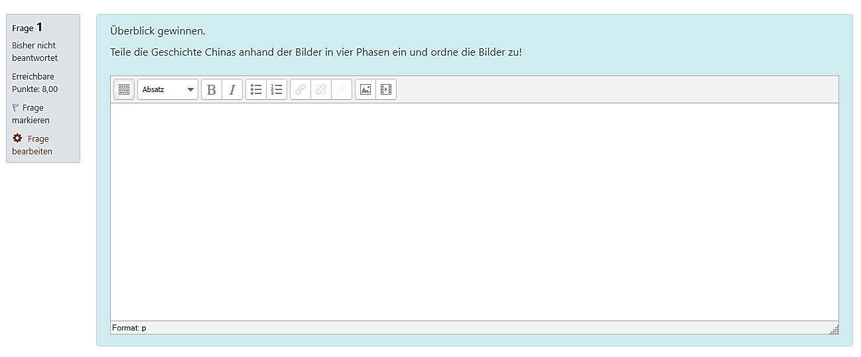
Zum Navigieren können Sie das Aktionsrad oben rechts anklicken, dann erscheinen viele Befehle. Über „Testinhalt bearbeiten“ können Sie weitere Fragen hinzufügen oder bestehende Fragen verändern.
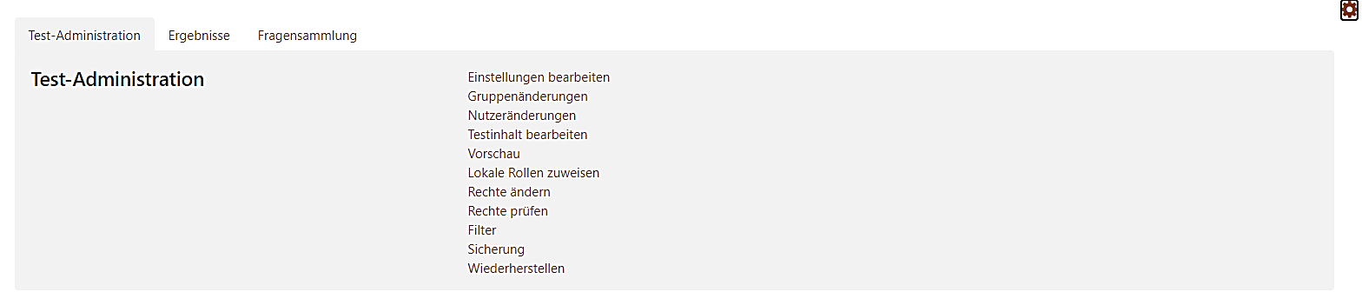

Zum Navigieren können Sie auch die Übersichtsleiste oben unter dem Namen Ihrer Klasse verwenden. Wenn Sie hier anklicken, kommen Sie jeweils zu den angegebenen Ebenen: Haben Sie z.B. vergessen, „Thema 1“ einen Namen zu geben, können Sie durch Anklicken auf die Startseite kommen.
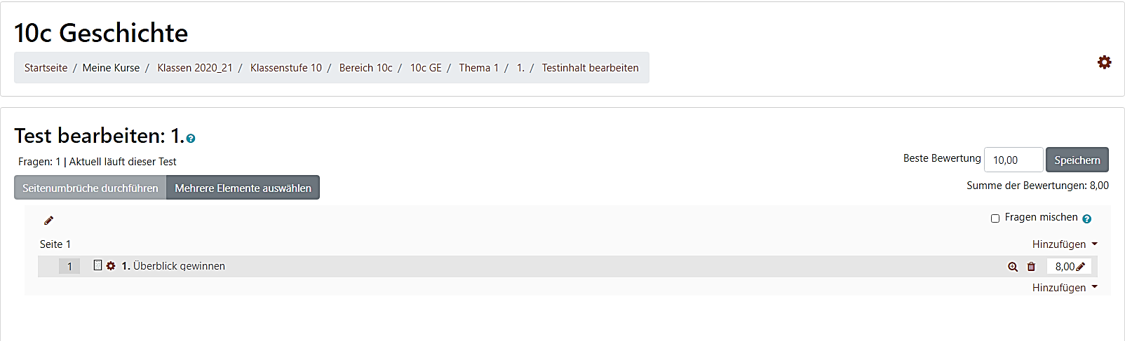
Schritt 14: Wenn die Tests abgegeben worden sind, können Sie nun die Schülerantworten individuell bewerten.
Dazu zunächst auf den Testnamen klicken, dann erscheint folgendes Bild: Ich habe im Folgenden ein Beispiel aus der 9. Klasse gewählt, das ich bereits durchgeführt habe: In der folgenden Aufgabe zum Thema „Jugend in der DDR“ wurde den SuS abschließend die Möglichkeit gegeben, eine Bewertung zu begründen und mit der Situation heute zu vergleichen. Dazu muss ich zunächst einmal die Ergebnisse aufrufen.
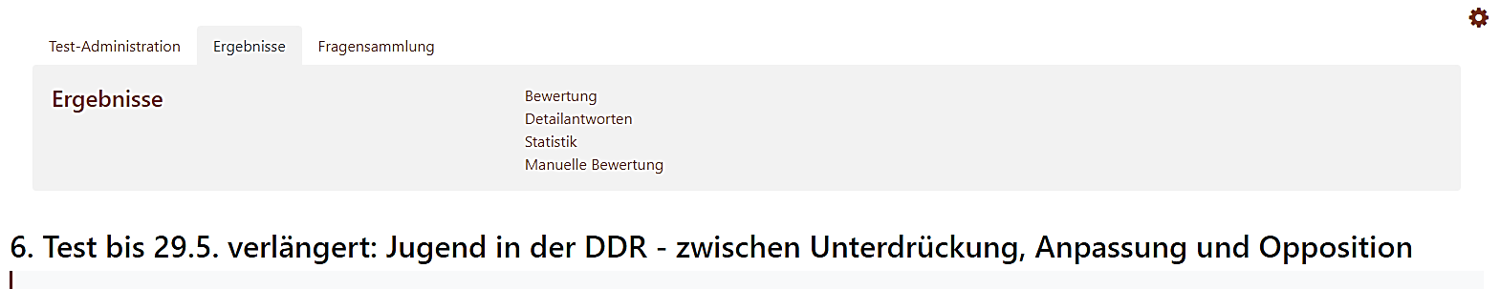

Sie kommen zu diesem Bild über das Aktionsrad rechts oben. Wählen Sie den mittleren Reiter „Ergebnisse“ aus und klicken Sie „Manuelle Bewertung“ an. Dann werden Ihnen die Schülerlösungen aufgelistet und Sie können sie individuell bewerten.

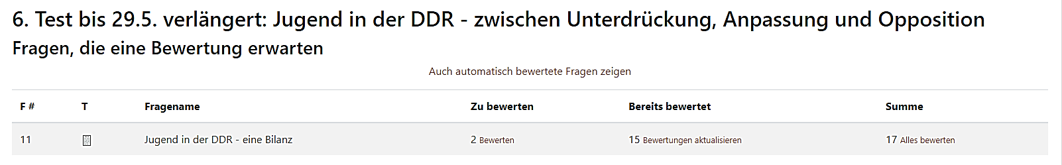

Man sieht: Ich habe bereits 15 Antworten bewertet, zwei stehen noch aus (meistens gibt es Nachzügler …). Wenn Sie diese anklicken, werden sie in einer Liste untereinander aufgeführt. Sie können auch alle 17 Antworten aufrufen, wenn Sie noch einmal einen Gesamtüberblick haben möchten, und Ihren Antworttext in die verschiedenen Felder kopieren.

Schritt 15: Für die SuS sieht das am Ende folgendermaßen aus: Über die „Feedback“-Funktion wurden Tipps für eine richtige Lösung gegeben (rot unterlegter Kasten) und durch die manuelle Bewertung wurde nach der Abgabe des Tests individuell auf die Schülerleistung durch die Lehrperson eingegangen, was unter „Kommentar“ erscheint. Zudem hatte ich vorab festgelegt, hier bis zu 4 Punkte zu vergeben. Über „Antwortvorlage“ hätte ich auch einen Standardtext als Kommentar eintippen können. (Hier eine fiktive Schülerantwort und ein mögliches Feedback durch die Lehrkraft).

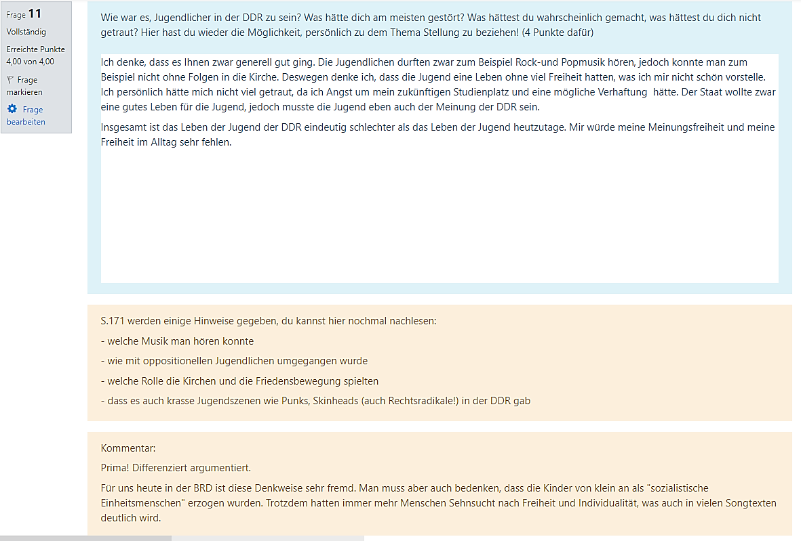
- Multiple-Choice Aufgaben
Dieser Aufgabentyp ist den SuS sicher aus diversen Quiz-Sendungen vertraut. Durch die Gestaltung der Antwortmöglichkeiten kann die Aufgabe von leicht bis knifflig konzipiert werden, v.a., wenn mehrere Auswahlmöglichkeiten angekreuzt werden müssen. Deshalb kann hier durchaus ein vertieftes Verständnis historischer Sachverhalte oder Zusammenhänge abgefragt werden.
Über die Feedback-Funktion können zudem bei richtigen und falschen Antworten noch Erläuterungen durch die Lehrperson hinzugefügt werden. Dies macht Sinn, wenn über die Darstellungen im Geschichtsbuch hinaus noch Informationen ergänzt werden müssen.
In folgendem Beispiel aus Klasse 10 geht es um die Auswertung eine Quelle von Jean-Jacques Rousseau aus dem Geschichtsbuch. Orange unterlegt sind meine Bemerkungen, die ich zuvor eingegeben habe. Diese Einstellung sehen die SuS, nachdem sie den Test abgegeben haben (hier wurden zwei richtige, fiktive Schüler-Antworten angeklickt!).

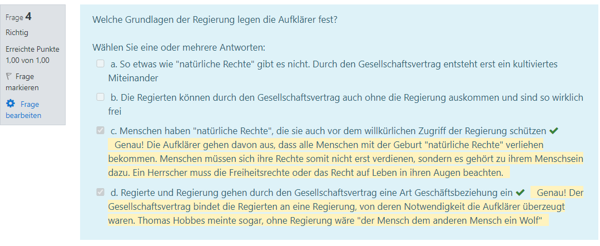

Wie komme ich nun zur Erarbeitung dieser Frage?
Schritt 1: Wenn Sie bereits einen Test generiert haben (Schritt 1-8 oben), können Sie wieder die Testfrage anklicken und den Testinhalt bearbeiten (Schritt 8). Sie gelangen wieder auf die Übersichtsseite (Schritt 9) und wählen bei „Frage hinzufügen“ nun „Multiple-Choice“ aus.

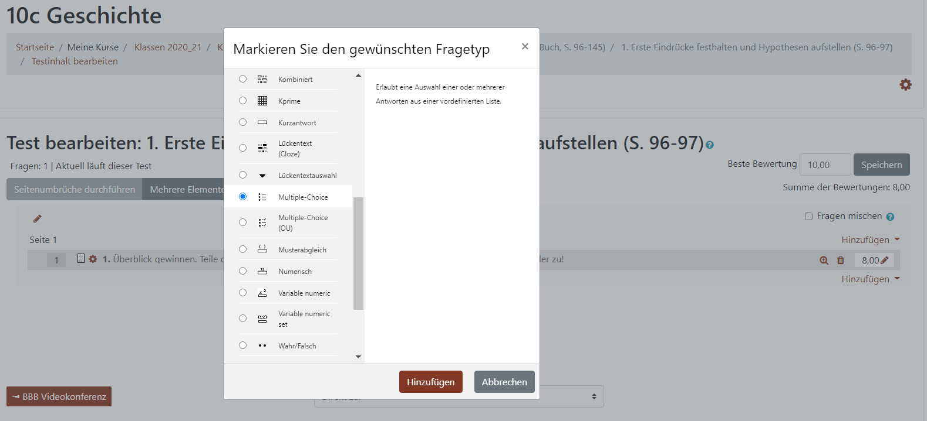
Schritt 2: Unten sehen Sie die Eingabemaske, die die Lehrperson bearbeitet, wenn sie eine Multiple-Choice Frage erstellt. Im oberen Teil gebe ich wieder die Nummer der Frage bei „Fragetitel“ ein, außerdem den Fragetext (Hier: „Welche Grundlagen der Regierung legen die Aufklärer fest?“, siehe Beispiel am Anfang dieses Kapitels) und evtl. noch Hinweise bei „Allgemeines Feedback“. Außerdem stelle ich die Anzahl der Punkte ein.
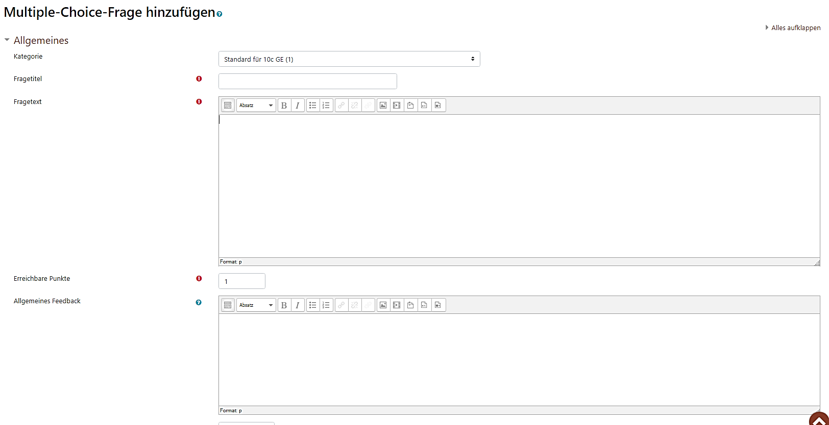

Schritt 3: Im unteren Teil des Fensters gebe ich nun bei „Auswahl 1,2,3 …“ die Antwortmöglichkeiten ein. In die obere Zeile tippen Sie die Antwortmöglichkeiten. Die erste Antwort ist falsch, deshalb muss ich bei Bewertung „keine“ anklicken. Die zweite Antwort ist richtig. Da ich noch eine weitere richtige Antwort anbieten werde, vergebe ich hier „50 %“. Unter „Feedback“ habe ich jeweils Kommentare zu den Antworten geschrieben, die die SuS automatisch erhalten. Im Bild unten sind jeweils die ersten Kommentarzeilen sichtbar. Die Bewertung wird vom Programm automatisch überprüft: Alle richtigen Antwortmöglichkeiten müssen insgesamt 100% ergeben, ansonsten meldet sich das Programm bei Ihnen und fordert Sie zur Korrektur der Werte auf!

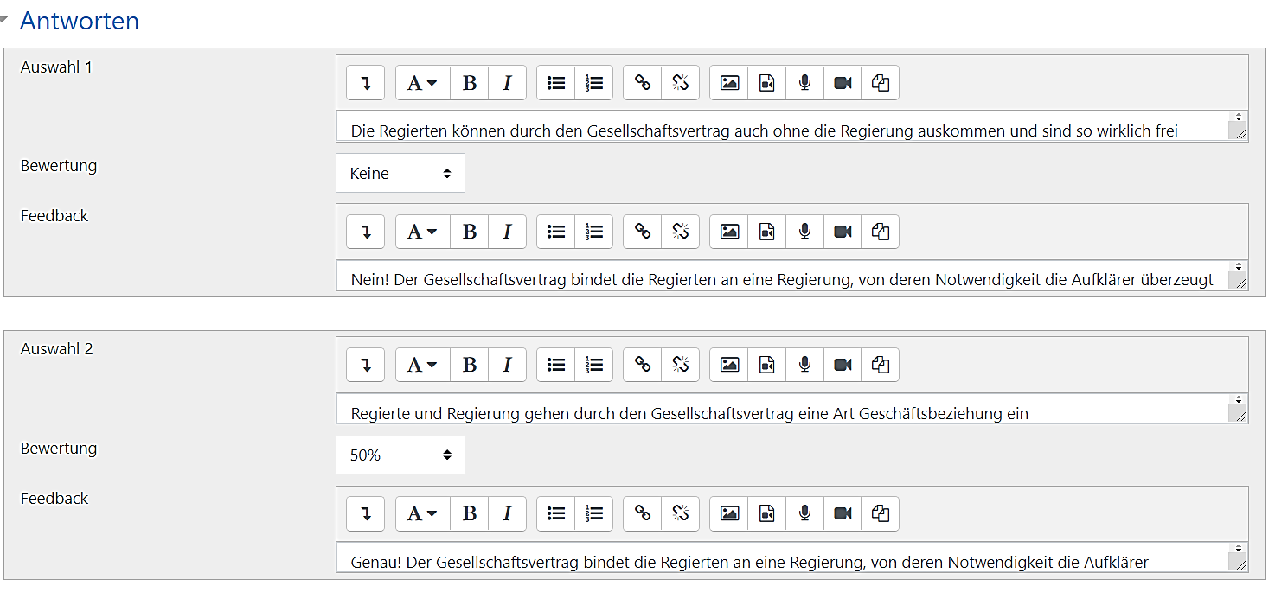

Schritt 4: Wenn Sie mehrere richtige Antwortmöglichkeiten vorgeben, müssen Sie das auch einstellen. Auch die Punktezahl (Standardeinstellung = 1) muss gegebenenfalls noch angepasst werden. „Antworten mischen“ ist automatisch eingestellt, somit erhält jeder Schüler/ jede Schülerin eine eigene Mischung an Antwortmöglichkeiten (erschwert evtl. das Spicken). Sie können sich auch die Frage in der „Vorschau“ ansehen. Am Ende wieder „Speichern“ drücken.

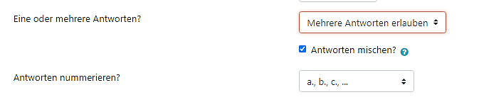

Schritt 5: So sieht das Ergebnis für die SuS bei einer teilweise richtigen Antwort aus (fiktive Schülerantwort angeklickt). Folgendes Beispiel soll das veranschaulichen, es wurde für Klasse 9 zum Thema „Zweiter Kalter Krieg“ erstellt. Die SuS hatten eine Reagan-Quelle aus dem Buch ausgewertet und erhalten nun folgendes Feedback zu teilweise richtigen Lösungen: (a) und b) waren richtig, hier wurde b) und c) angeklickt/ fiktive Schülerantwort). Da Moodle automatisch immer die richtigen Lösungen angibt (siehe roter Kasten), empfiehlt es sich, ein Feedback auch bei den falschen Antwortmöglichkeiten (hier: Antwort c) in die Eingabemaske zu schreiben. Hier erhalten die SuS im Feedback auch einen Tipp, wo die richtige Lösung im Text zu finden gewesen wäre. Da nur eine der beiden richtigen Lösungen angeklickt wurde, erhalten die SuS automatisch nur 0,5P von 1P.
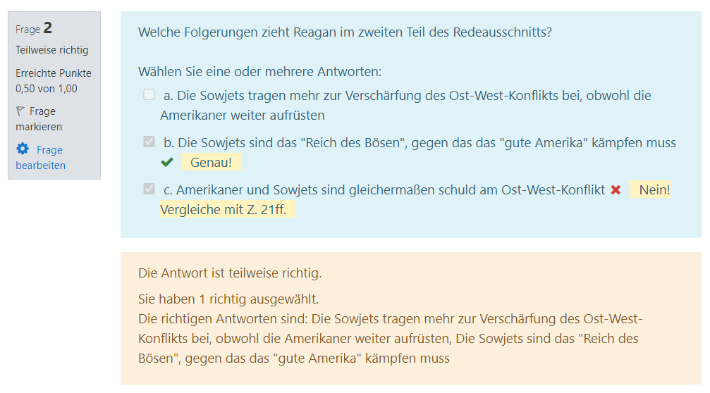

- Drag and Drop auf Text
Auch bei diesem Aufgabentyp stellt die Lehrperson mehrere Lösungen zur Auswahl, die dann mit der Maus in die richtige Lücke gezogen werden. Je weniger sich die vorgeschlagenen Begriffe ähneln, desto leichter wird die Aufgabe. Außerdem erhalten die SuS wieder von Moodle nach Abgabe des Tests eine Musterlösung im roten Kasten. Hier ein Beispiel aus Klasse 10, das die SuS nach Abgabe des Tests sehen: Aus dem Verfassertext im Schulbuch sollten Grundlagen der Aufklärung herausgearbeitet werden (fiktive Schülerantwort):
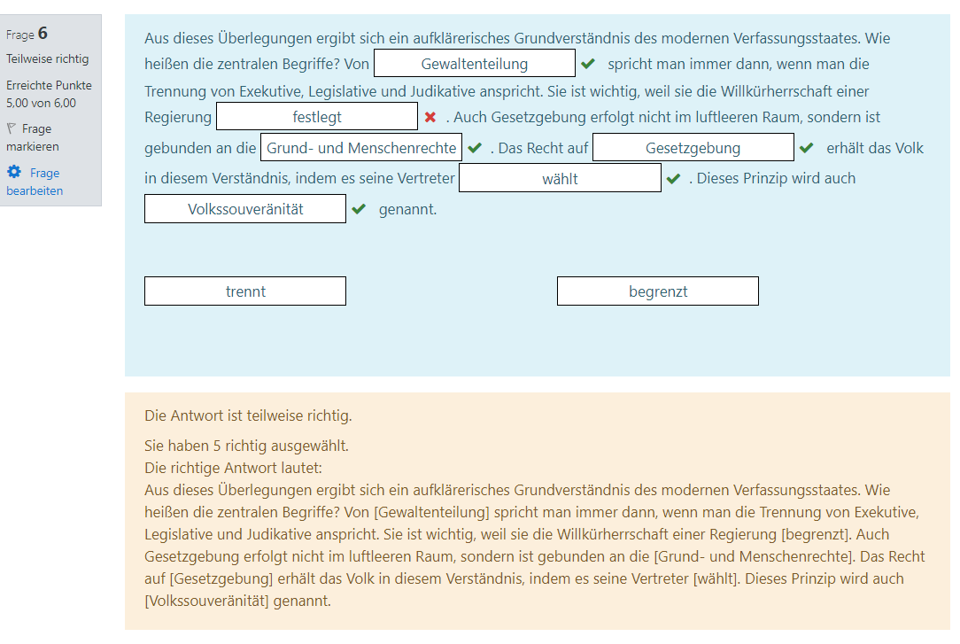
Wie kann solch ein Test mit Lückentext konzipiert werden?
Schritt 1: Wenn Sie bereits einen Test generiert haben (Schritt 1-8 oben), können Sie wieder die Testfrage anklicken und den Testinhalt bearbeiten (Schritt 8). Sie gelangen wieder auf die Übersichtsseite (Schritt 9) und wählen bei „Frage hinzufügen“ nun „Drag-and-drop auf Text“ aus und klicken „hinzufügen“.
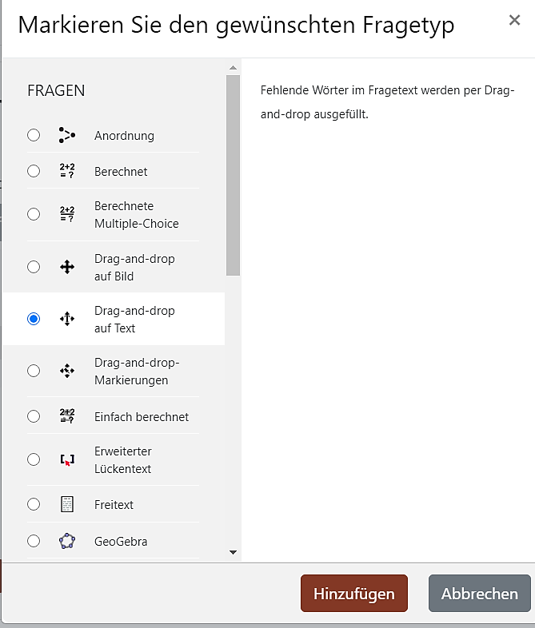

Ich habe nun folgenden Fragetext geschrieben, um die Vorgehensweise zu erläutern:
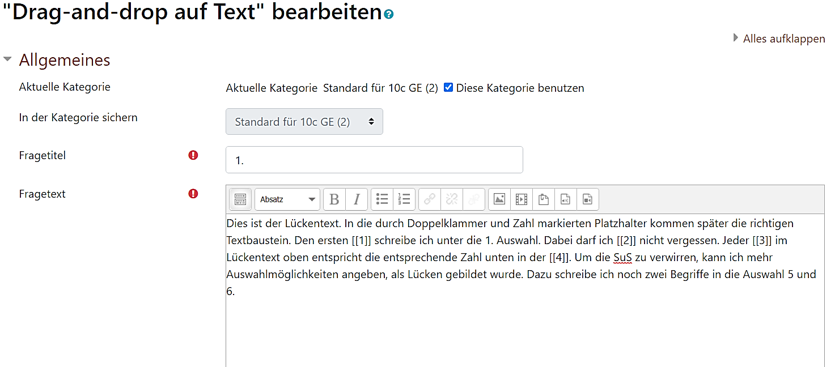
Im unteren Bereich der Seite, wo die Auswahlmöglichkeiten eingegeben werden, habe ich folgende Wörter eingetippt, um später einen vollständigen Lückentext zu erhalten bzw. noch zwei zusätzlich Begriffe eingetippt, um die Aufgabenstellung etwas zu erschweren. Dazu habe ich auch „Zufallsanordnung“ angeklickt.
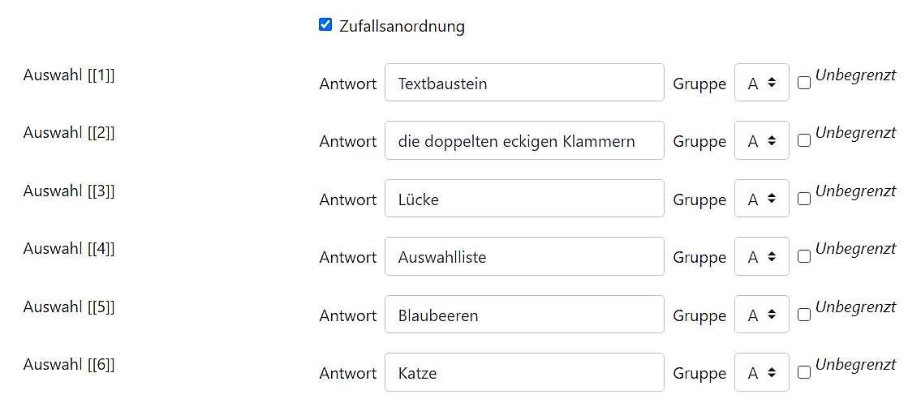
Klicke ich unten auf der Seite wieder „Vorschau“ an, ergibt sich folgendes Bild, das dann auch die SuS sehen. Sie müssen nun mit der Maus die Kästchen im unteren Feld in die richtige Lücke ziehen.
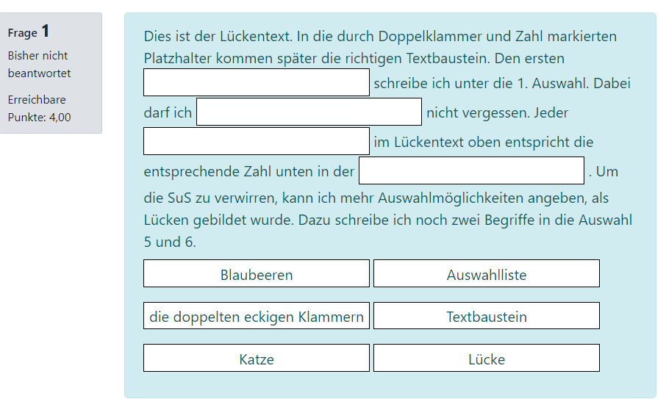
Und so sieht es aus, wenn ich die richtigen Antworten mit der Maus in die Lücken gezogen habe: Moodle erkennt die vordefinierten, richtigen Antworten und präsentiert im roten Kasten noch einmal den korrekten Lückentext. Auch die Punkte werden automatisch berechnet. Ich habe zuvor für die Lösung 4 Punkte eingegeben.
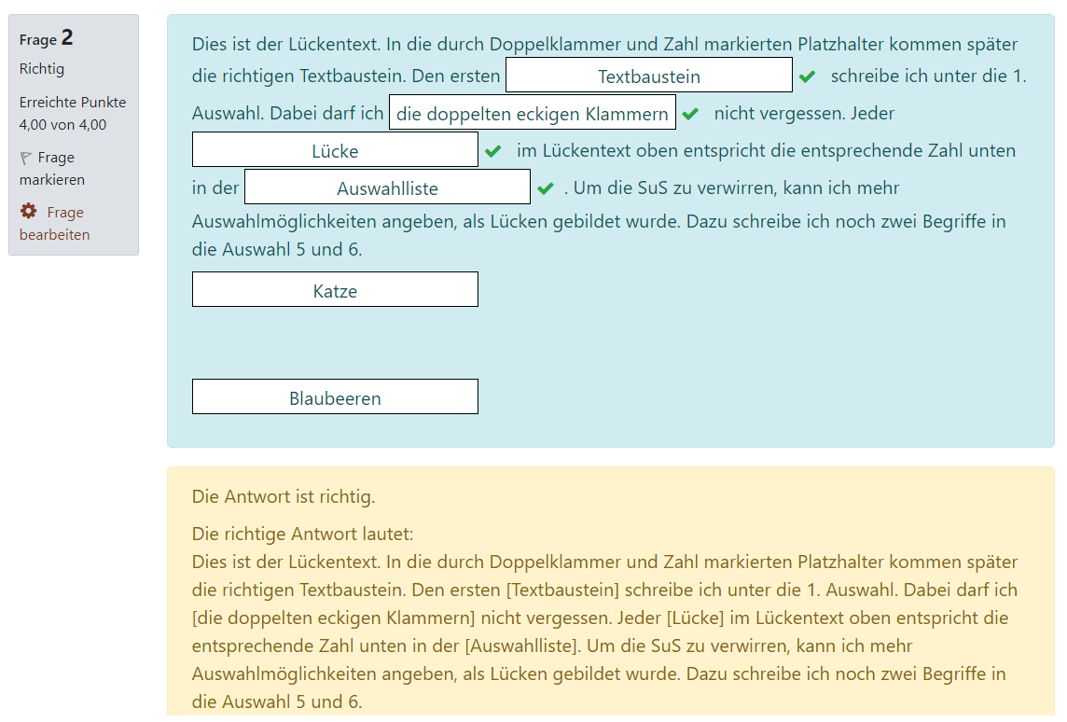
Feedback zu einzelnen richtigen oder falschen Antwortmöglichkeiten wie bei den Multiple-Choice-Aufgaben kann ich hier jedoch nicht geben!

4. Welche Materialien kann ich zugrunde legen?

- Filme
Die bislang vorgestellten Beispiele beziehen sich alle auf die Arbeit mit dem Schulbuch. Als Ausgangspunkt können die Verfassertexte in den Schulbüchern gewählt werden, aber auch Quellen (Text- oder Bildquellen) analysiert werden. In Moodle können darüber hinaus problemlos Links zu Filmen oder Erklärvideos zur Verfügung gestellt werden. SuS nutzen in ihrer häuslichen Vorbereitung häufig Erklärvideos, da sie leicht zugänglich sind und in ihrer Machart auf ein jugendliches Publikum zugeschnitten sind. Häufig, aber nicht immer, leidet darunter auch die Qualität. Dies kann auch im Online-Unterricht zum Thema gemacht werden, sodass den SuS die Kompetenz vermittelt wird, kritisch mit diesem Format umzugehen.
Kurze Filme motivieren SuS häufig mehr als Schulbuchtexte oder zeitgenössische Quellen. Zudem ermöglichen sie den SuS, in vergangene Zeiten einzutauchen. Je nach Einstellung Ihres Schul-Moodles erscheint automatisch auch ein Screenshot oder „Teaser“ zum Film. Wenn Sie den Link einfügen, können die SuS direkt durch Anklicken (Feld mit Pfeil) auf die Seite gelangen. Ein weiterer Vorteil von Moodle: Werbeanzeigen in Youtube werden gebloggt.

- Arbeitsblätter einfügen
Auch das klassische Arbeitsblatt kann über Moodle zur Verfügung gestellt werden. Wenn Sie die Möglichkeit nutzen wollen, dass die SuS, ähnlich wie bei der Freitext-Aufgabe, das Arbeitsblatt online ausfüllen, wählen Sie am besten die „Aufgabe-Funktion“. Dabei können Sie auch Abgabezeiten einstellen und individuelle Kommentare abgeben, wie bei der Test-Funktion auch.
Sie gehen wieder die jetzt schon bekannten Schritte 1-8 oben. Statt „Test“ einfügen klicken Sie nun „Aufgabe“ an:

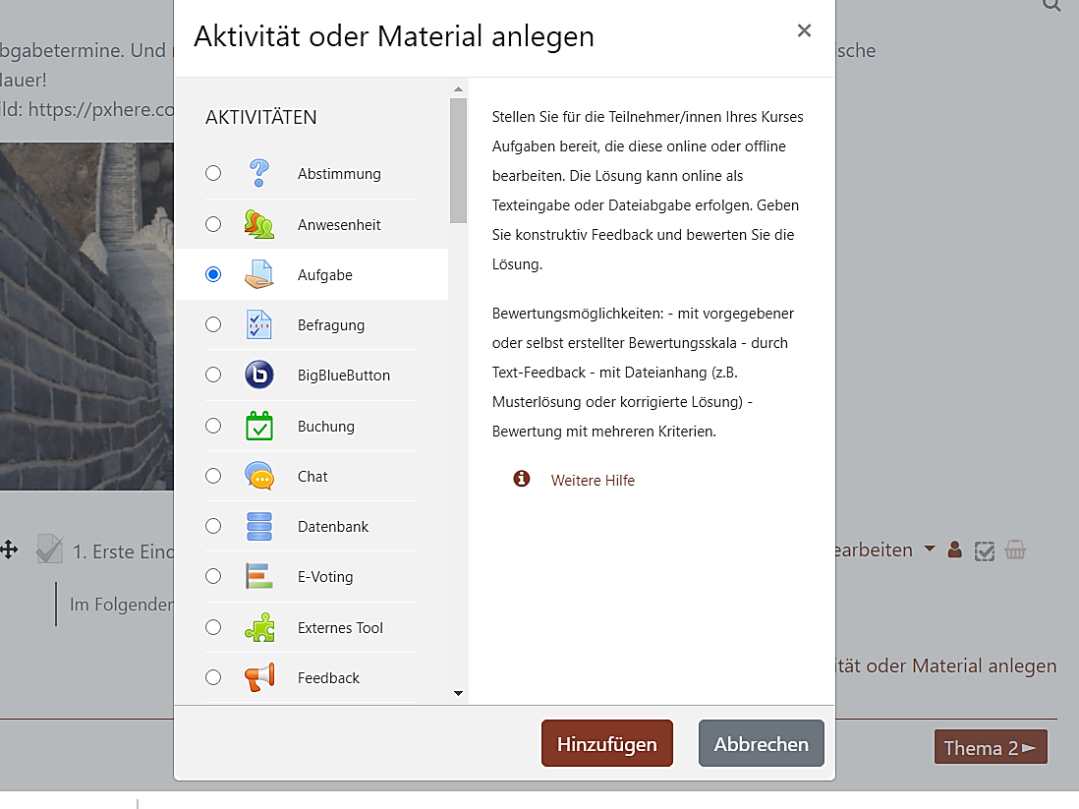

Ich habe nun, zu den Tests, die ich bereits angelegt habe, noch eine Aufgabe generiert. Ich habe der Aufgabe einen Namen gegeben und die Aufgabenstellung in das Textfeld geschrieben. Außerdem wurde das Fälligkeitsdatum eingestellt.
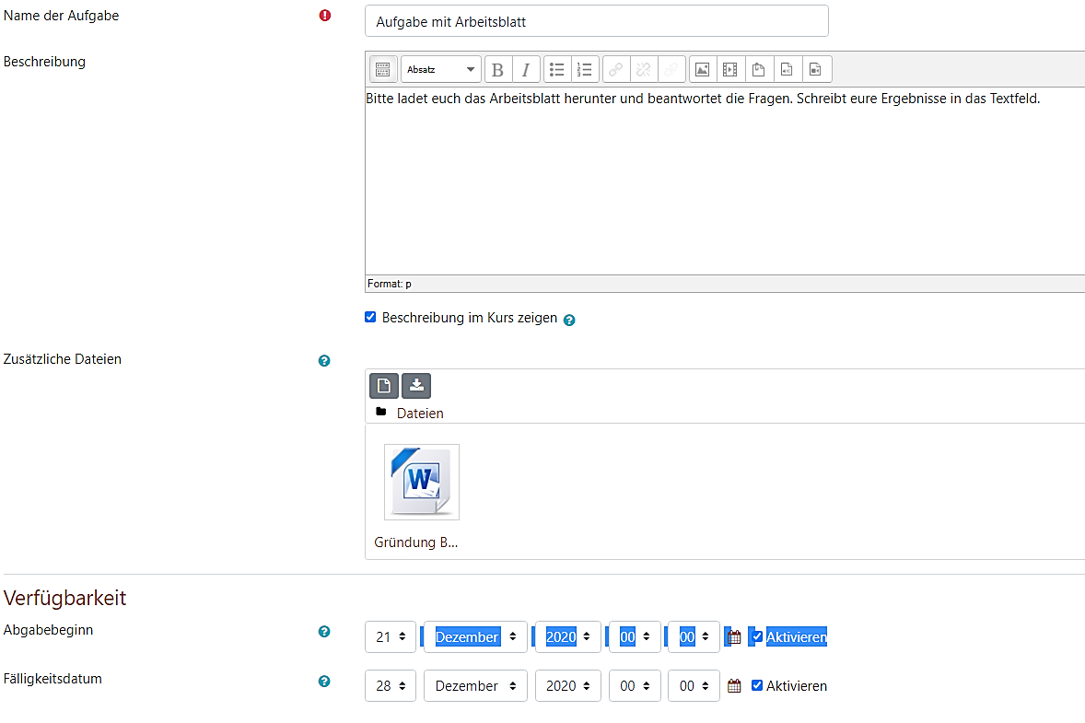
Daneben macht es auch Sinn, motivierende Einstiege in Themen zu formulieren. Hier kann auf Aspekte verwiesen werden, die die SuS evtl. überraschen und ihre Neugier wecken.
Das klassische Arbeitsblatt hat gegenüber dem Moodle-Test den Vorteil, dass die SuS die Ergebnisse des Online-Unterrichts auch schriftlich vorliegen haben: Sie können sie speichern, was bei den Tests nicht möglich ist (außer man fertigt von jeder Seite einen Screenshot an). Den SuS kann auch am Ende der Bearbeitungszeit ein Lösungsblatt zur Selbstkontrolle über Moodle ausgeteilt werden. Im Bearbeitungsmodus (über „Einstellungen bearbeiten“ zu erreichen) sieht die gleiche Aufgabe folgendermaßen aus.

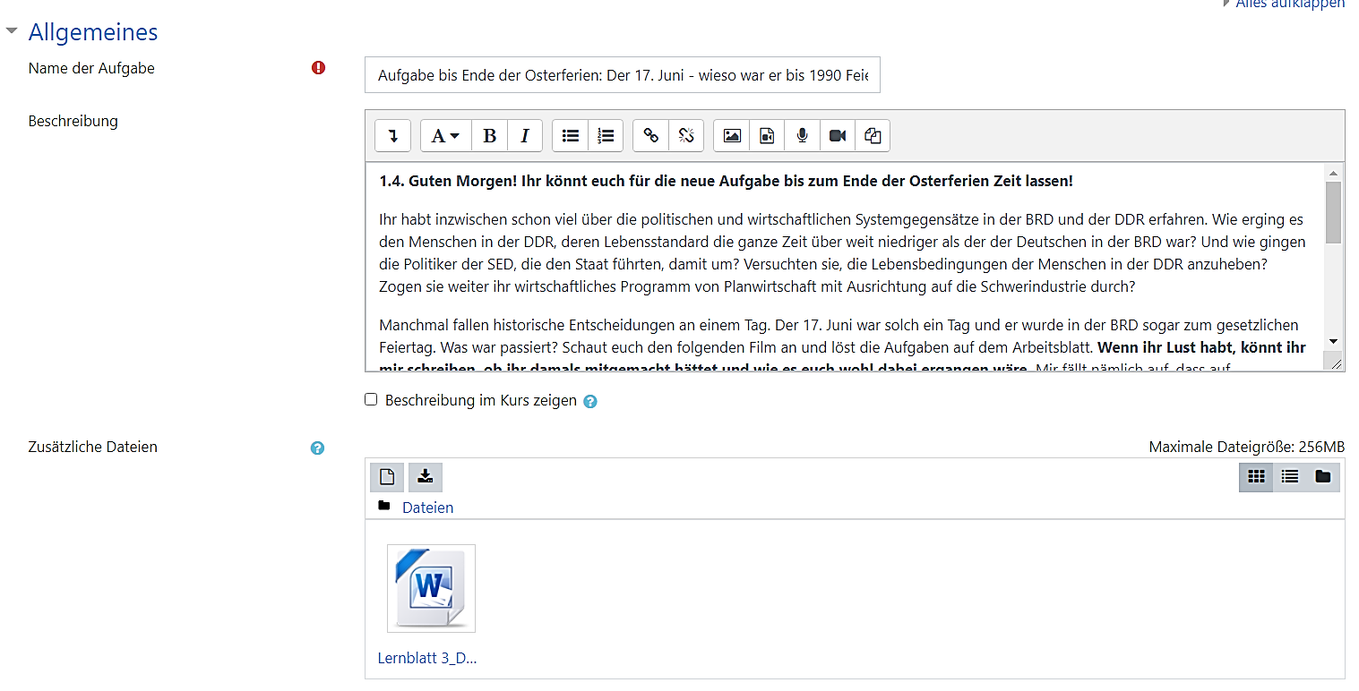
Das Arbeitsblatt wurde als Word-Dokument hochgeladen, sodass es auch von den SuS am PC ausgefüllt werden kann. Dazu das Symbol links „Datei auswählen“ anklicken und im eigenen Dateiordner die entsprechende Datei auswählen. Sie wird dann automatisch in Moodle in den Kasten unten hochgeladen und steht den SuS zum Herunterladen zur Verfügung.

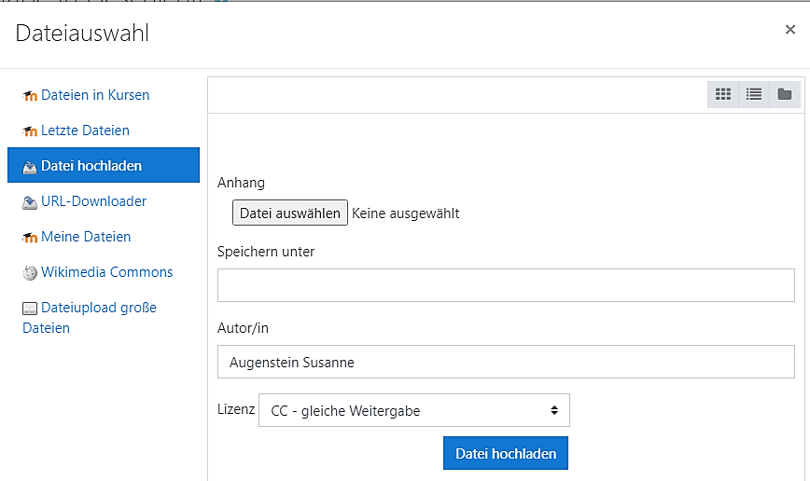

5. Wie baue ich Aufgaben sinnvoll auf und wie führe ich durch eine Anmoderation zu den Aufgaben hin?
Unter 1. wurde bereits darauf hingewiesen: Aussagekräftige Titel für die Aufgaben, möglichst mit Abgabedatum, Nummerierung und evtl. Verweis auf entsprechende Schulbuchseiten, erleichtern die Orientierung ungemein. Die SuS könne sich auch besser orientieren, wenn die Kapitelüberschriften der entsprechenden Schulbuchseiten in der Moodle-Aufgabe wieder auftauchen.

Leichter ist es für SuS auch, wenn die Aufgaben den Darstellungen im Buch chronologisch folgen. Über die Funktion „Aufgaben mischen“ können die Aufgaben jedoch jedem Schüler/ jeder Schülerin in einer zufällig erstellten Reihenfolge präsentiert werden, was Abschreiben etwas erschwert und mehr Konzentration beim Lösen der Aufgaben erfordert.
Die Freitext-Aufgaben sind, wie bereits oben erwähnt, bei den SuS naturgemäß am wenigsten beliebt, oft werden bereits fast vollständig ausgefüllte Tests abgebrochen und nie abgeschickt, da SuS zwar gerne ankreuzen oder Lückentexte füllen, aber das Ausfüllen des leeren Blattes scheuen. Wenn Ihre Lerngruppen solchermaßen „tickt“, können die oben bereits erwähnten Hilfestellungen angeboten werden, z.B. die Vorgabe von Schlüsselbegriffen, die in die Aufgaben eingebaut werden sollen: Hier noch einmal ein Beispiel aus der Klasse 10 zum Thema „Aufklärung“ mit einer Freitext-Antwort eines Schülers (fiktive Antwort). Er wurde über die Funktion „manuelle Bewertung“ von mir kurz kommentiert.

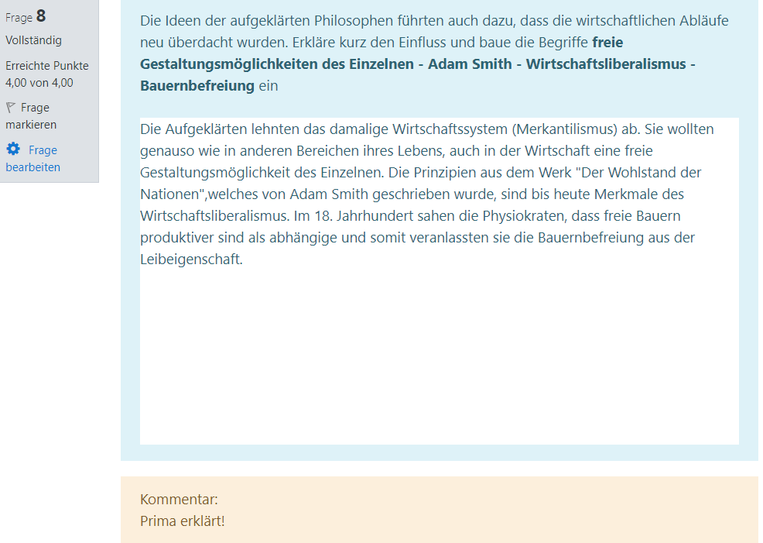
Motivierend ist es auch, bereits bekannte Inhalte mit neuen Inhalten verknüpfen zu können, sodass ein „roter Faden“ des Online-Unterrichts entsteht, indem z.B. auf Ergebnisse des bisherigen Online-Unterrichts zurückgegriffen werden kann.

6. Welche Bewertungsmöglichkeiten gibt es, sodass ich im Austausch mit meinen SuS bleibe und dabei die technischen Möglichkeiten von Moodle zur Auswertung nutzen kann?
Bei der Bewertung der Schülerlösungen liegt der Vorteil eines Online-Tools wie Moodle auf der Hand: Test-Aufgaben, denen zuvor Punkte zugeordnet wurden, werden vom Programm automatisch ausgewertet, sodass die Lehrperson innerhalb kürzester Zeit mit einem Klick die Ergebnisse vorliegen hat.
Die Lehrperson kann zuvor entscheiden, ob die SuS sofort, nach Abgabe des Tests oder nach Beenden des Tests ihre Resultate einsehen können. Es motivierte meine SuS, gerade im ersten Corona-Lockdown im Frühjahr, als eine Bewertung des Online-Unterrichts ausgesetzt wurde, die erzielten Punkte zu erfahren und vor allem auch, ein individuelles Feedback über die Freitext-Aufgaben (oder über das Abschneiden generell) zu bekommen. Im Tablet-Unterricht in Präsenz stellen sich diese Fragen glücklicherweise nicht.
Über das Aktionsrad und „Einstellungen bearbeiten“ können Sie hier individuell festlegen, wie die Bewertung erfolgt und wann die SuS sie einsehen können. Ich habe immer den „besten Versuch“ (Alternative: „erster Versuch“) bewertet und die SuS konnten schon unmittelbar nach Abgabe des Tests die automatisch erfolgte Auswertung der „Multiple-Choice-Aufgaben“ und der „Drag-and-drop“-Aufgaben“ einsehen (hier wurden bei „Überprüfungsoptionen“ überall die Häkchen von mir gesetzt). Dies sieht im Bearbeitungsmodus folgendermaßen aus:

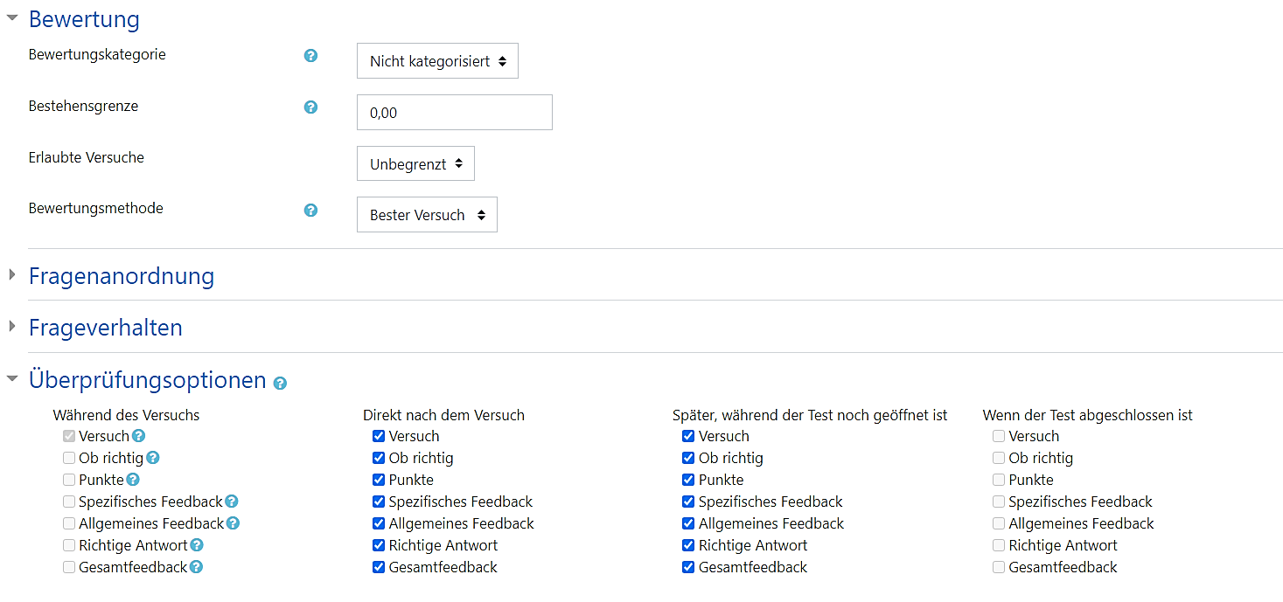

Die Lehrperson erhält außerdem die Möglichkeit, das Abschneiden der Lerngruppe differenziert auszuwerten: Sie sehen hier den Bericht zu den Ergebnissen eines Tests in einer 10. Klasse mit 9 Fragen, der über „Ergebnisse“ und „Bewertung“ eingesehen werden kann.
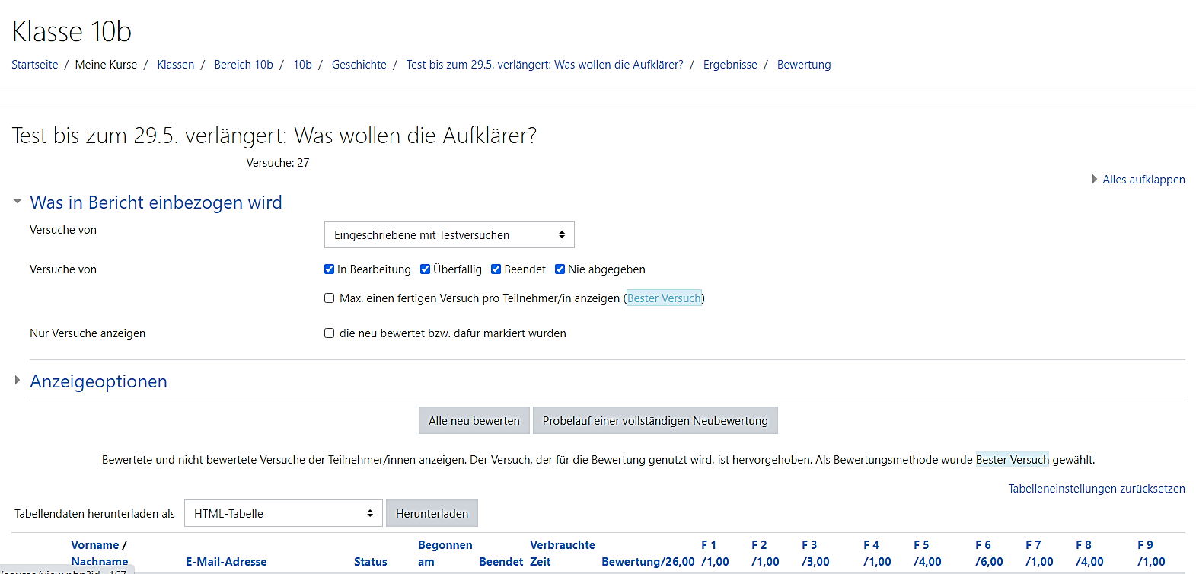

Im Screenshot unten werden Ergebnisse der ersten 10 SuS, die den Test absolviert haben, angezeigt (Name, weitere SuS und E-Mail- Adressen wurden von mir abgeschnitten). Als Lehrperson werden Sie nicht nur darüber informiert, wie viele Punkte die SuS erzielt haben, sondern auch, ob der Test beendet oder abgebrochen wurde und wie lange die Bearbeitung gedauert hat. Auch erhalten Sie einen direkten Zugriff auf die E-Mail-Adressen, sodass Sie evtl. noch weitere Nachrichten an die SuS schicken können.

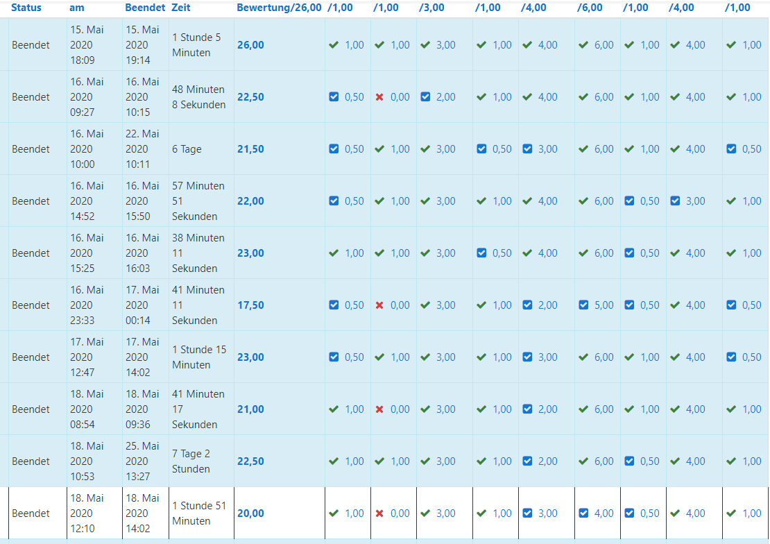

Wurde der Test nicht abgegeben, wird dies ebenfalls dokumentiert: Außerdem wird angezeigt, ob noch Freitextaufgaben von der Lehrperson bewertet werden müssen
(hier bei zwei Schülern zu Aufgabe 3,5 und 8). Dies erfolgt dann über die „Manuelle Bewertung“, siehe 1.„Freitext-Aufgaben“, Schritt 14 und 15.

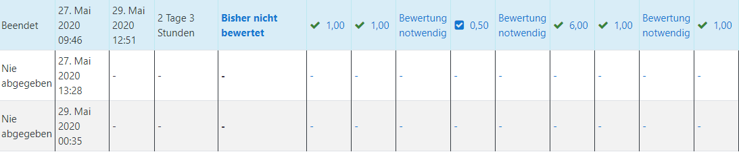

III. Einige Anwendungsmöglichkeiten von H5P

H5P bietet zahlreiche Anwendungsmöglichkeiten. Auch die oben vorgestellten Testformate können über H5P angelegt werden. Einen Überblick und Links zu praktischen Umsetzungsbeispielen bietet der Landesbildungsserver:

https://www.schule-bw.de/themen-und-impulse/medienbildung/interaktiv/anleitung-h5p/h5p-module.html

Im Folgenden möchte ich zwei Anwendungsbeispiele herausgreifen und zeigen, wie sie im GU eingesetzt werden können:

- Kreuzworträtsel
Über das Plugg-In „H5P“ lassen sich zahlreiche Aktivitäten generieren. Im Bereich „Spiele“ gibt es neben den Kreuzworträtseln z.B. auch Memory-Karten oder „Hotspot“. Das leicht zu erstellende Kreuzworträtsel eignet sich z.B. zum Einüben von Begriffen. Dabei müssen Begriffsdefinition und Begriff zusammengebracht werden (Tipp: Darstellung auf 75 % reduzieren und längere Begriffslisten in zwei Kreuzworträtsel aufteilen, da es sonst zu unübersichtlich wird).
Die SuS können selber Ihre Eingaben überprüfen. Die Lehrperson kann dann über „Berichte“ einsehen, ob die SuS das Kreuzworträtsel bearbeitet haben.

- Interaktive Videos

Dieses Tool ist aufwendiger, bringt aber gleich mehrere Vorteile mit sich. Es kann zum einen zuhause in einer Selbstlernphase wichtige Impulse und Überprüfungsmöglichkeiten für SuS bereitstellen. Das Video wird an einer interessanten Stelle angehalten und die SuS müssen z.B. Verständnisfragen klären. Man kann auch die Einstellung vornehmen, dass erst nach einer richtigen Beantwortung das Video weiter angesehen werden kann. Die Fragen können z.B. als Multiple-Choice-Aufgaben eingefügt werden. Es ist aber auch möglich, Internetseiten zu verlinken, sodass SuS Hintergrundinformationen zum Film erhalten.

Die Aktivität wird auch, wie das Kreuzworträtsel, über den H5P-Button aufgerufen. Da ein einmal angelegtes H5P-Tool auch getauscht oder im nächsten Jahr wiederverwendet werden kann, lohnt sich der Aufwand bei der Erstellung. Wie alle Moodle-Aktivitäten kann über die Funktion „Berichte“ eingesehen werden, ob die SuS das Video angesehen haben.
Hier eine Multiple-Choice-Aufgabe zu einem Zeitzeugeninterview mit Kurt Maier aus Kippenheim:

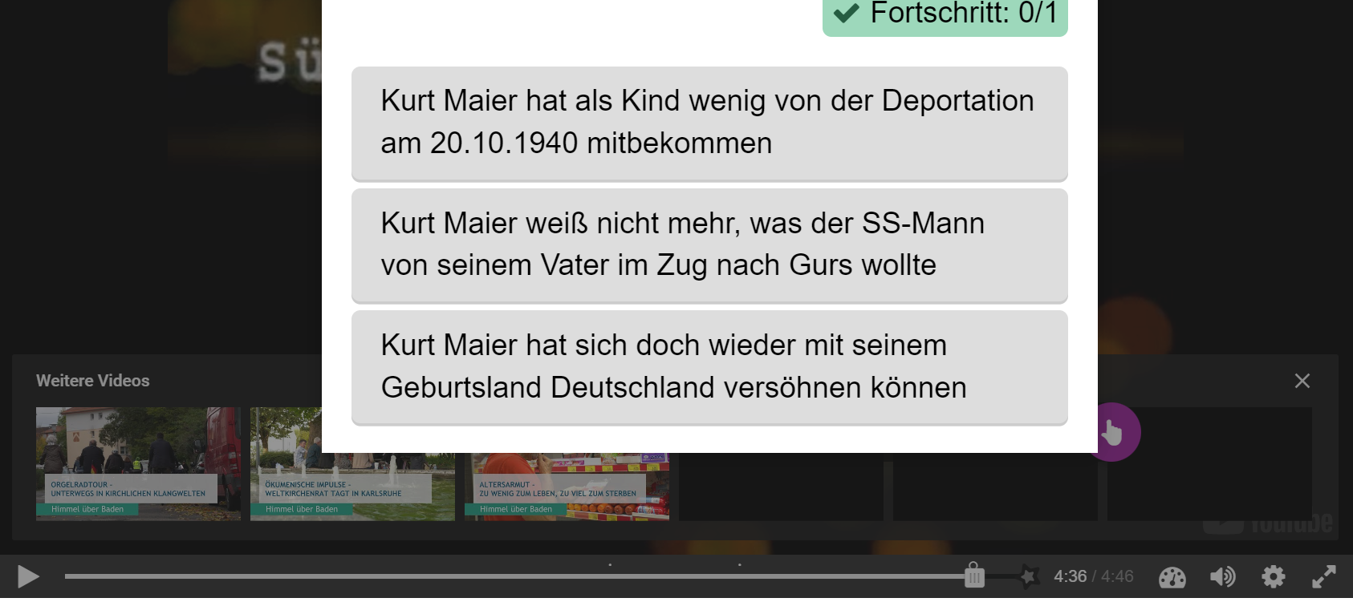
Werden Aufgaben zum Anklicken erstellt, kann die Lehrperson auch sehen, wie viele Punkte die SuS erreicht haben. Die SuS erhalten ein zuvor von der Lehrperson formuliertes Feedback und können somit besser einschätzen, ob sie die im Film präsentierten Informationen verstanden haben.

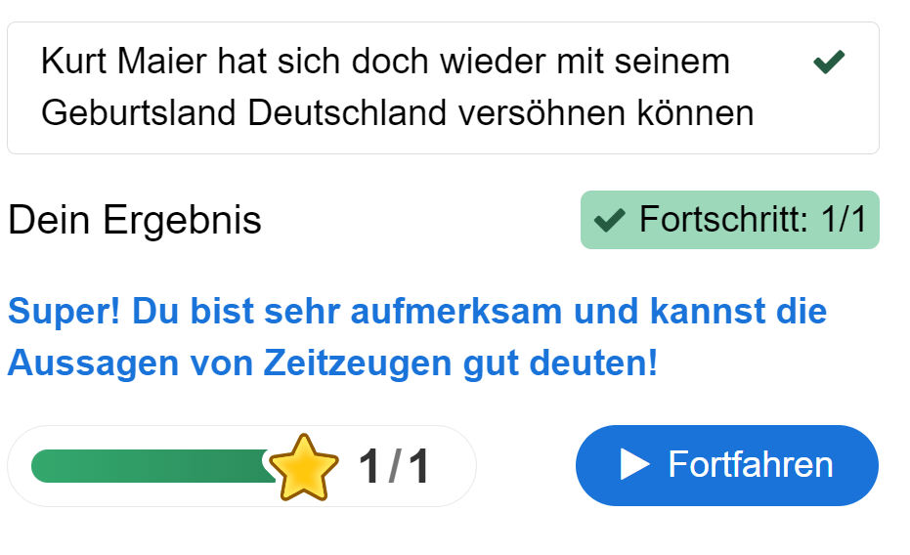

Interaktive Videos können aber auch gewinnbringend im Unterricht eingesetzt werden. Sie entlasten die Lehrperson, da sie Haltepunkte im Film und Rückfragen vorab zuhause eingetragen kann. Am Haltepunkt kann in einem Unterrichtsgespräch die Frage mit der Klasse beantwortet werden, der Button „+“ liefert dann eine Lösungsmöglichkeit, die die Diskussion ergänzen kann. Diese Filme können auch gut in Vertretungsstunden eingesetzt werden!
Hier ein Zeitzeugeninterview zum Thema „Shoa“ mit dem jüdischen Zeitzeugen Kurt Maier, das von der Evangelischen Landeskirche für das ZSL zur Verfügung gestellt wurde. Im Screenshot sieht man die Filmszene, die zur Beantwortung der Frage angehalten wurde. Über das Plus-Zeichen kann die Antwort eingeblendet werden. In der Leiste unten können die Haltepunkte im Film direkt angesteuert werden.

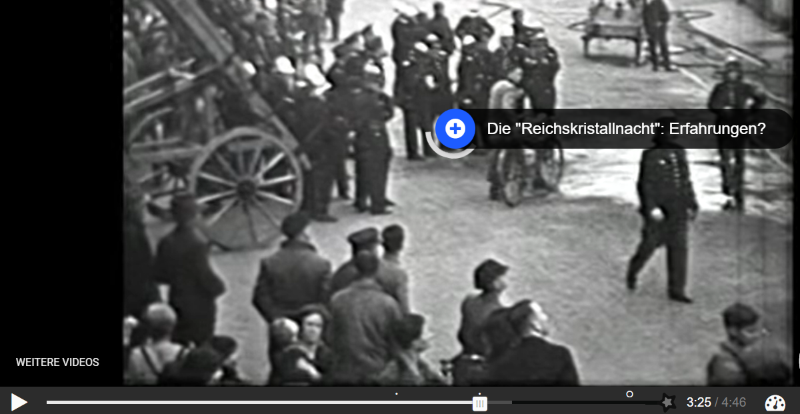

Hier die Lösungsmöglichkeit: Der Film kann nach dem Unterrichtsgespräch über die Pfeiltaste fortgesetzt werden:

Zugriff: Gurs 1940 - Wir gedenken. Ein Zeitzeugengespräch mit Kurt Maier:

https://www.youtube.com/watch?v=uQ9oTY1id3s Das Video wurde von der evangelischen Landeskirche in Baden für die Fortbildung zur Verfügung gestellt.

IV. Weitere Anregungen zum Arbeiten mit Moodle

- Übersicht über Plugg-Ins und Unterrichtsphasen zur Umsetzung
Im Folgenden möchte ich Ihnen einige Plugg-Ins vorstellen, die auch in Präsenzphasen mit Gewinn eingesetzt werden können. Es soll aber auch auf mögliche Nachteile bzw. Herausforderungen hingewiesen werden.
Zur besseren Übersicht sortiere ich nach Unterrichtsphasen und stelle Vor- und Nachteile zusammen:
Phase und Tool | Welche Vorteile? | Mögliche Nachteile?
Phase zwischen den Stunden:  Forum | z.B. stellt L Frage/ Impuls/ Material (z.B. Karikatur) ein, SuS schicken dann über Button „Neues Thema hinzufügen“ ihr Antwort/ Idee in den Chat. Vorteil: SuS sind im Thema „drin“, erfahren schon andere Meinungen im Vorfeld, Diskussionen oder Materialanalysen werden gut vorbereitet und die Möglichkeit, einen Beitrag abzusenden, motiviert die SuS evtl. zusätzlich | SuS müssen mindestens zwei Mal in Moodle präsent sein (eigenen Beitrag abschicken und einmal vor Stundenbeginn Beiträge der anderen SuS abgleichen)  Evtl. Scheu, einen Beitrag zu formulieren (je nach Situation in der Klasse). Wie mit unqualifizierten Beiträgen umgehen?
PDF-Annotation | Über dieses Tool können Fragen zu einem Text oder zu einer Karikatur formuliert werden, die als PDF hochgeladen wurden, und die SuS erhalten die Möglichkeit, diese zu beantworten bzw. selber Fragen zu stellen.  Erweiterte Funktion des Forum-Tools  (Screenshot s.u.) | SuS müssen häufiger in Moodle präsent sein (eigenen Beitrag abschicken und einmal vor Stundenbeginn Beiträge der anderen SuS abgleichen)  Evtl. Scheu, einen Beitrag zu formulieren (je nach Situation in der Klasse). Wie mit unqualifizierten Beiträgen umgehen?
Aufgabe | Schon aus Fernlernphase evtl. bekannt: L erhält HA in schriftlicher Form über „Aufgabe“, kann Abgabetermin etc. einstellen und individuell oder in der Stunde Feedback dazu geben | Eignet sich wegen des hohen Aufwandes nur bei zentralen HA (z.B. Vorbereitung auf Klausur)  Da auch Audio-Dateien hochgeladen werden können, können auch kreative Aufgaben (z.B. Thema als Podcast präsentieren) durch Moodle leicht umgesetzt werden
Datei  Ordner | Bereitstellen von Materialien auch über „Aufgabe“ oder „Datei“, bei mehreren Aufgaben „Ordner“ möglich. Vorteil: SuS werden mit allen Materialien versorgt. | In Tablet-Klassen sicherlich ein „Muss“!
Tests | Hausaufgabe als Test konzipieren (z.B. Multiple Choice oder Lückentext, auch Freitextaufgaben möglich). Geschlossene Aufgabentypen machen den SuS meist mehr Spaß, als Notizen zu einem Thema zu erstellen: Wenn Sachwissen abgefragt werden soll, somit Alternative.  Reflexionen/ Bewertung über Freitextaufgaben zu erfassen.  Auch gute Alternative, wenn Stunden entfallen und die SuS sich selbständig etwas erarbeiten sollen. | Das Erstellen von Tests ist relativ aufwändig. Mit der Zeit bekommt man jedoch Routine. Einmal angelegt, können sie jedoch immer wieder eingesetzt werden.  Tests nicht zu häufig einsetzen, sonst nimmt Motivation ab.
Glossare | Entweder erstellt L ein Glossar, z.B. mit zentralen Begriffen zu einer UE als Vorbereitung der Klausur.  Oder: SuS bekommen vom L Zugriffsrechte und erstellen selbst das Glossar als HA (einzelne Begriffe verteilen) oder Im Unterricht. Dadurch hohe Transparenz.  Glossare können auch als „FAQ-Liste“ angelegt werden (evtl. für Oberstufe beim Einstieg in ein neues Thema oder zur Wiederholung).  FAQ-Liste könnte auch zur Methodenschulung (Z.B. Analyse von Materialien) eingesetzt werden. | Erstellen des Glossars durch L: relativ hoher Aufwand beim Tippen. Einmal angelegt, können sie jedoch immer wieder eingesetzt werden.  Wenn SuS Glossar erstellen: Korrektur durch L/ im Plenum ist sinnvoll.
Spiele | Basierend auf Glossaren konnten in Moodle unterschiedlich Spiele angelegt werden. Dies ist nun leider nicht mehr möglich. Alternativ können jedoch Apps wie z.B. „Learning Apps“ oder „Learning Snacks“ genutzt und in Moodle über einen Link eingebunden werden. Wenn bereits fertig erstellte Apps modifiziert werden, ist das Anlegen der Spiele weniger aufwändig. | Einmal angelegt, können Spiele immer wieder eingesetzt werden und wirken sehr motivierend, z.B. beim Erarbeiten und Einüben von Begriffen.
Während der Stunde zum Einstieg  Tests | Wiederholungstests als Kurztests sind evtl. in manchen Unterrichtsphasen sinnvoll.  Zur Wiederholung können evtl. alte Tests aus der UE wieder hervorgeholt und noch einmal gemeinsam gemacht werden oder zum Üben auf Moodle eingestellt werden. | Das Erstellen von Tests ist relativ aufwändig. Mit der Zeit bekommt man jedoch Routine. Einmal angelegt, können sie jedoch immer wieder eingesetzt werden.
Während der Stunde zur Sicherung von Stundenergebnissen  Buch | Über die Aktivität „Buch“ können Einträge der SuS gesammelt werden.  Z.B. wird während des Unterrichts ein Protokoll von einem Schüler/ einer Schülerin direkt in Moodle getippt. Als HA kann das Protokoll durch farbige Markierungen oder eingefügte Bilder noch aufbereitet werden. So entsteht über die UE ein gemeinsames Produkt.  (Screenshots s.u.) | Evtl. bei größeren Klassen problematisch, dass alle SuS reihum als Protokollant*in drankommen; evtl. besser in Oberstufenkursen einsetzbar. SuS müssen Bearbeitungsrechte bekommen, wenn sie von Zuhause aus weiterarbeiten sollen.

- Umsetzungsbeispiele: Glossare in „Moodle“ anlegen
Dieses Tool eignet sich gut zur Wiederholung. Das Glossar kann von den Lehrer*innen oder den Schüler*innen erstellt und bearbeitet werden.
Wie sieht ein Glossar aus?
Ich habe für meine 8. Klasse zum 1. Kapitel ein Glossar erstellt. Moodle sortiert die Einträge alphabetisch: Über „Einstellungen“ kann man auch Infos an die SuS weitergeben:

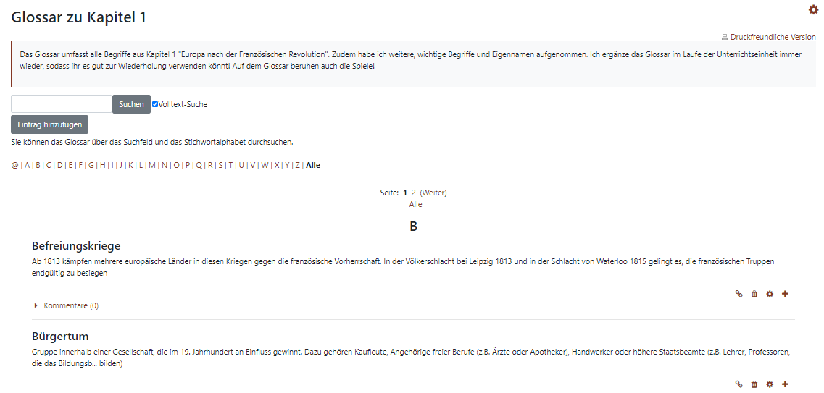
Sie legen ein Glossar wie eine Aktivität in Moodle an: Klicke Sie auf „Aktivität oder Material anlegen“, dann öffnet sich folgendes Fenster: Klicken Sie „Glossar“ an.
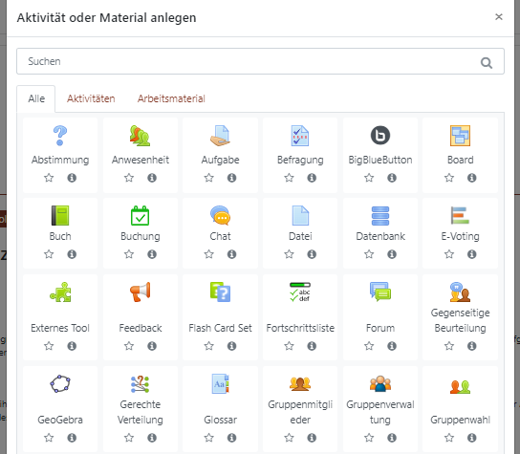

So sieht das Fenster aus, wenn Sie die Einstellungen bearbeitet haben: Ich habe meinem Glossar den Namen „Glossar zu Kapitel 1“ gegeben.
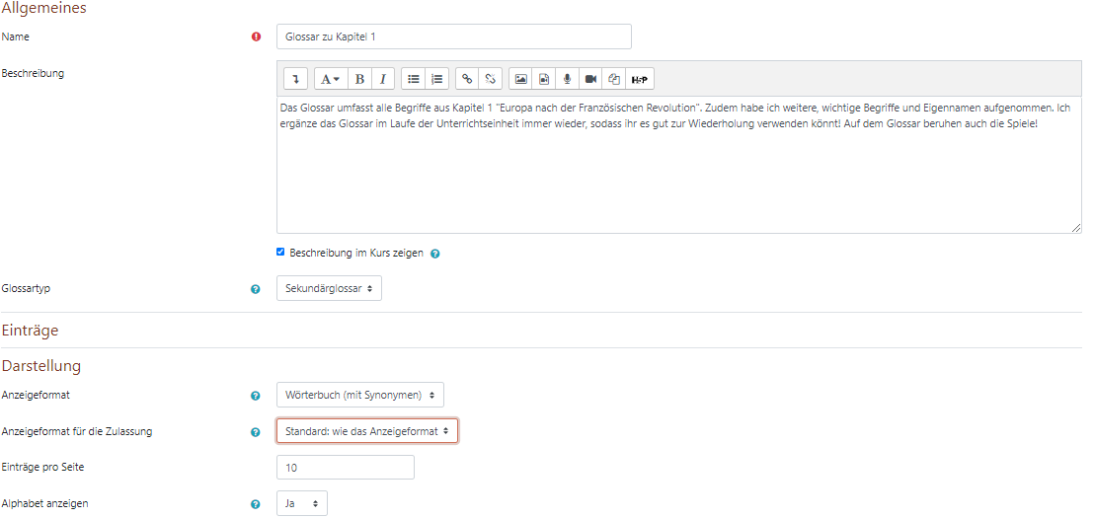
Ich habe jeweils die Standardeinstellungen übernommen. Wenn Sie mit mehreren Glossaren arbeiten, bietet sich es an, „Sekundärglossar“ einzustellen.

- Umsetzungsbeispiele: Die Aktivität „Buch“
Im Folgenden sehen Sie ein Beispiel für einen Eintrag in der Aktivität „Buch“ aus dem Deutsch-Leistungskurs: Das Tool kam bei den Schüler*innen sehr gut an: Durch Anklicken von „Tagebuch“ gelangen die Schüler*innen dann ins Innere des Buchs, das nach und nach erstellt wird (siehe Beispiel eines Schülerprotokolls zur Raum- und Zeitstruktur). Das „Buch“ wird wieder über die „Aktivität oder Material anlegen“ in den Moodle- Kurs eingefügt.
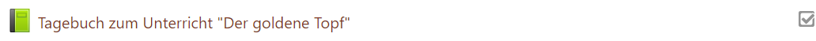
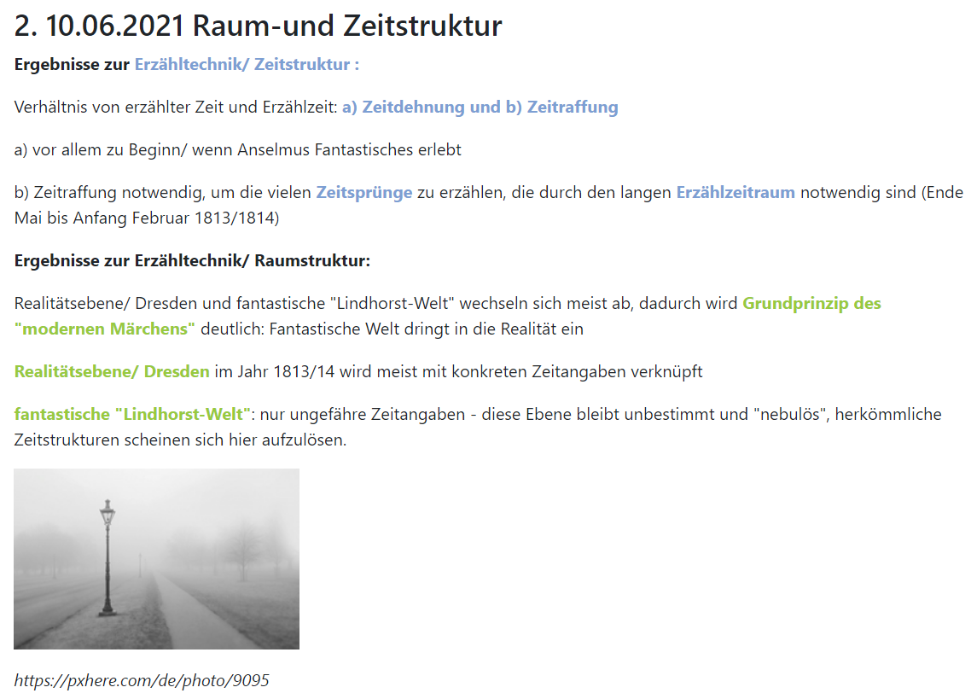

- Umsetzungsbeispiele: Ankündigungen zu Gedenktagen
Manche Moodle-Kurse, z.B. zu Gedenktagen, können auch im Folgejahr wieder zum Einsatz kommen: Die Infos können auch im Kollegium weitergereicht werden, sodass die Geschichtslehrerschaft ihre SuS gezielt auf Gedenktage aufmerksam machen kann. Zum Kopieren innerhalb des Schul-Moodles am besten die Funktion „Sharing Cart“ verwenden.
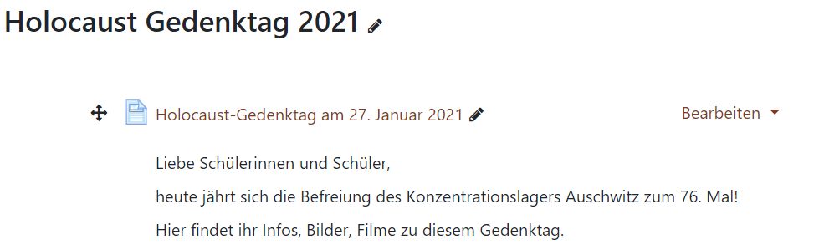
Hier wurden einige Links zusammengetragen, die schnell aktualisiert werden können. Evtl. gibt es bei Ihnen auch regionale oder lokale Gedenkfeiern, auf die man hinweisen kann.

- Umsetzungsbeispiele: Kollaboration fördern über „PDF-Annotation“ oder „Mindmap“
Hier noch ein Screenshot zur Aktivität: PDF-Annotation. Dadurch ist z.B. ein kollaboratives Kommentieren eines Textes in einer vorbereitenden HA-Phase möglich. Zum Anwärmen wurde durch den L bereits ein Kommentar eingefügt, den nun die SuS bearbeiten können (hier: Textstellen zu einer These suchen, ursprünglich für Deutsch-Leistungskurs, kann aber auch für Geschichtsunterricht in der Oberstufe angepasst werden). Die SuS können nun neue Fragen stellen und auf bereits gestellte Fragen antworten. Auch die PDF-Annotation können Sie über „Aktivität oder Material anlegen“ in Ihren Moodle-Kurs einfügen.

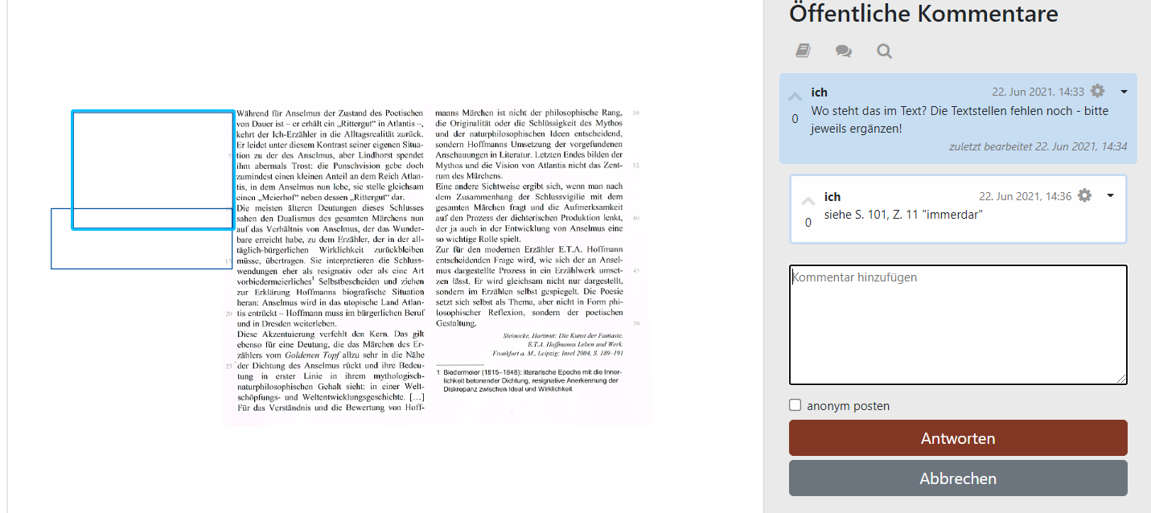
Weitere Aktivitäten, die das kollaborative Arbeiten fördern können (z.B. in vorbereitenden Hausaufgaben oder in Tablet-Klassen auch im Unterricht) ist die Aktivität „Mindmap“. Hier können neue Kärtchen oder auch Verbindungen hergestellt werden. Dabei arbeiten die SuS zeitgleich an einem Dokument (hier wurden fiktive Schülerantworten zusammengetragen).

